Справочник участника

JUNWEX Петербург
32-й МЕЖДУНАРОДНЫЙ ФОРУМ
ЮВЕЛИРНОЙ ИНДУСТРИИ

31 января - 04 февраля 2024

Санкт-Петербург
КВЦ «ЭКСПОФОРУМ»

Настоящий Справочник содержит всю информацию, необходимую для успешной подготовки к участию в выставке. Пожалуйста, найдите время прочесть его внимательно. Это позволит Вам избежать дополнительных расходов на площадке. Если у Вас есть вопросы или Вам требуется особое содействие, пожалуйста, обращайтесь в Организационный комитет выставки.

СОДЕРЖАНИЕ

НАЗВАНИЕ РАЗДЕЛА | СТРАНИЦА
1. КОНТАКТНАЯ ИНФОРМАЦИЯ | 3
2. ОБЩАЯ ИНФОРМАЦИЯ ПО ВЫСТАВКЕ | 4
2.1 СРОКИ ПРОВЕДЕНИЯ ВЫСТАВКИ | 4
2.2 МЕСТО ПРОВЕДЕНИЯ | 4
2.3 ПРАВИЛА ПОЖАРНОЙ И ТЕХНИЧЕСКОЙ БЕЗОПАСНОСТИ | 5
2.4 ОХРАНА И БЕЗОПАСНОСТЬ | 5
2.5 ПОРЯДОК ПОДДЕРЖАНИЯ ЧИСТОТЫ | 5
2.6 СТРАХОВАНИЕ | 5
2.7 ЭКСПЕДИТОРСКИЕ УСЛУГИ И ТАМОЖЕННОЕ ОФОРМЛЕНИЕ | 5
3. ИНФОРМАЦИЯ ДЛЯ УЧАСТНИКА | 6
3.1 ИНФОРМАЦИЯ В КАТАЛОГ ВЫСТАВКИ | 6
3.2 КОНКУРС | 6
3.3 РЕГИСТРАЦИЯ УЧАСТНИКОВ | 6
3.4 ЗАЕЗД/ВЫЕЗД УЧАСТНИКОВ | 6
3.5 ДОПОЛНИТЕЛЬНЫЕ УСЛУГИ НА ВЫСТАВКЕ | 6
3.6 РЕКЛАМНЫЕ УСЛУГИ  3.6.1 ОРГАНИЗАЦИЯ И ПРОВЕДЕНИЕ PR-АКЦИЙ/ДЕЛОВАЯ ПРОГРАММА | 7
3.7 ТУРИСТИЧЕСКИЕ УСЛУГИ | 7
4. ОБЩИЕ ПРАВИЛА К СТЕНДАМ (СТАНДАРТНАЯ И ИНДИВИДУАЛЬНАЯ ЗАСТРОЙКА) | 8
4.1 СТРОИТЕЛЬСТВО ОБОРУДОВАННОГО СТЕНДА  4.1.1 ОБОРУДОВАНИЕ И МЕБЕЛЬ  4.1.2 ЭЛЕКТРОПРИБОРЫ И ЭНЕРГООБЕСПЕЧЕНИЕ  4.1.3 ПЛАНИРОВКА СТЕНДА | 9  9  10  10
4.2 СТРОИТЕЛЬСТВО СТЕНДОВ ПО ИНДИВИДУАЛЬНОМУ ДИЗАЙНУ  4.2.1 ЭЛЕКТРОПРИБОРЫ И ЭНЕРГООБЕСПЕЧЕНИЕ  4.2.2 ИНФОРМАЦИЯ О ПОДРЯДЧИКАХ  4.2.3 АККРЕДИТАЦИЯ ЗАСТРОЙЩИКОВ ИНДИВИДУАЛЬНЫХ СТЕНДОВ  4.2.4 ЗАЕЗД ЗАСТРОЙЩИКОВ ИНДИВИДУАЛЬНЫХ СТЕНДОВ | 10
4.3 ПОДВЕС БАННЕРОВ | 10
ПРИЛОЖЕНИЕ А. ИЗОБРАЖЕНИЕ ОБОРУДОВАНИЯ | 11-14
ПРИЛОЖЕНИЕ В. ПОРЯДОК ПОЛУЧЕНИЯ РАЗРЕШЕНИЙ НА МОНТАЖ ИНДИВИДУАЛЬНЫХ СТЕНДОВ | 15-17
ФОРМЫ ДЛЯ ЗАПОЛНЕНИЯ | 18-35
ФОРМА 1. ИНФОРМАЦИЯ В КАТАЛОГ | 18
ФОРМА 2. ЗАЯВКА НА УЧАСТИЕ В КОНКУРСЕ | 19-20
ФОРМА 3. РЕГИСТРАЦИЯ УЧАСТНИКОВ (СПИСОК НА БЕДЖИ) | 21
ФОРМА 4. СТРОИТЕЛЬСТВО ОБОРУДОВАННОГО СТЕНДА | 22
ФОРМА 5. ОБОРУДОВАНИЕ И МЕБЕЛЬ | 23-24
ФОРМА 6 для ОБОРУДОВАННОЙ ПЛОЩАДИ. ЭЛЕКТРИЧЕСКИЕ ПРИБОРЫ. ЭНЕРГООБЕСПЕЧЕНИЕ  ФОРМА 6 для НЕОБОРУДОВАННОЙ ПЛОЩАДИ. ЭЛЕКТРИЧЕСКИЕ ПРИБОРЫ. ЭНЕРГООБЕСПЕЧЕНИЕ | 25  26
ФОРМА 7. ПЛАНИРОВКА СТЕНДА | 27
ФОРМА 8. ИНФОРМАЦИЯ О ПОДРЯДЧИКАХ | 28
ФОРМА 9. СЕРВИС НА ВЫСТАВКЕ | 29
ФОРМА 10. УСЛУГИ ВРЕМЕННОГО ПЕРСОНАЛА | 30
ФОРМА 11. УСЛУГИ СВЯЗИ И ИНТЕРНЕТ | 31
ФОРМА 12. РЕКЛАМНЫЕ УСЛУГИ | 32-33
ФОРМА 13. ТУРИСТИЧЕСКИЕ УСЛУГИ | 34
ФОРМА 14. ПОДВЕС БАННЕРОВ | 35

КОНТАКТНАЯ ИНФОРМАЦИЯ | 1
Уважаемые участники выставки!
Офис компании Организатора открыт на протяжении всего периода подготовки выставки.
Если у Вас возникнут вопросы относительно Вашего участия в выставке, пожалуйста, обращайтесь:
Контакт | Должность |  |  | E-mail | Телефон/Факс
Медиа-холдинг «JUNWEX»
Будный  Валерий Васильевич |  | Генеральный директор | junwex@junwex.com |  |  | (812) 320 80 99
Оргкомитет Единой Выставочной Программы «ЮВЕЛИРНАЯ РОССИЯ»
Будная  Ольга Владимировна |  | Генеральный директор | junwex@junwex.com |  |  | (812) 303 98 76
Чугунова Екатерина |  | Руководитель отдела продаж | junwex@junwex.com |  |  | (812) 320 80 99
Антонова Наталья |  | Менеджер проекта |  |  |  | (812) 320 80 99
Орлов Константин |  | Менеджер проекта |  |  |  | (812) 320 80 99
Линок Галина Александровна |  | Менеджер проекта | junwex-m@junwex.com |  |  | (499) 553 65 67
Морозова Наталья |  | Менеджер проекта | secr@junwex.com |  |  | (499) 553 65 67
Андронова Анастасия |  | Руководитель рекламного агентства JUNWEX | adv@rjexpert.ru |  |  | (812) 303 98 60
Окочутина Елена |  | Руководитель  отдела продвижения | junwex_pro@junwex.com |  |  | (812) 303 98 60
Клуб «Российская Ювелирная Торговля»/ Учебный центр «JUNWEX»
аккредитация специалистов на выставку, заказ гостиниц
Будная Татьяна |  | Руководитель Клуба | info@jewellerclub.ru |  |  | (812) 320 93 11
Бочарова Ирина |  | Секретариат Клуба |  |  |  | (812) 320 93 11
Чеснокова Анна |  | Отдел бизнес туризма | incoming@junwex.com |  |  | Тел.: +7 931 541 39 22
Редакция журналов «Ювелирная Россия», «Лучшие украшения в России»
Носкова Татьяна Вячеславовна |  | Зам. главного редактора | noskova@junwex.com |  |  | (812) 320 01 41
Федорова Ирина Сергеевна |  | Литературный редактор | magazine@rjexpert.ru |  |  | (812) 320 01 41
Добров Андрей |  | Руководитель дизайн-студии | dobrov@junwex.com |  |  | (812) 320 01 41
РЕСТЭК EVENTS (ООО «Рестэк ивент менеджмент технолоджи»)
Герасимова Татьяна |  | Руководитель группы продаж | gerasimova@junwex.com |  |  | (499) 553 65 67
Косичкина  Татьяна Ивановна |  | Менеджер по продажам | kosichkina@junwex.com |  |  | (499) 553 65 67
Хомутникова Екатерина |  | Менеджер по продажам | katerinah@junwex.com |  |  | (812) 320 96 97
Фёдоров Евгений |  | Технический директор | e.fedorov@rate-nw.ru |  |  | (812) 320 96 97
Каныгина Ольга |  | Технический директор | kanygina@junwex.com |  |  | (499) 553 65 67
ООО «ЭФ-Дизайн» (АККРЕДИТАЦИЯ/ ТЕХНИЧЕСКИЙ КОНТРОЛЬ СТРОИТЕЛЬНЫХ ОРГАНИЗАЦИЙ) www.ef-design.ru
Алексеев  Валерий Иванович |  | Руководитель отдела технического контроля | v.alekseev@ef-design.ru |  |  | (812) 245 04 44 (доб. 403)  +7 (931) 351 22 07
Любушкин Игорь Васильевич |  | Технический специалист | otk@ef-design.ru |  |  | (812) 245 04 44 (доб. 403)  +7 (931) 351 22 24
Салямов Эрик Вилданович |  | Технический специалист | otk@ef-design.ru |  |  | (812) 245 04 44 (доб. 403)  +7 (921) 763 34 51
Галиев Владислав Сергеевич |  | Руководитель электроизмерительной лаборатории | vs.galiev@ef-design.ru |  |  | (812) 245 04 44 (доб. 456)  +7 (931) 230 95 08
Белков Андрей Валерьевич |  | Руководитель отдела огнезащитных работ | av.belkov@ef-design.ru |  |  | (812) 245 04 44 (доб. 451)  +7 (931) 259 47 93

ОБЩАЯ ИНФОРМАЦИЯ | 2

2.1 СРОКИ ПРОВЕДЕНИЯ выставки

Монтаж: | 27 января 2024 г. – 29 января 2024 г. с 09.00 до 20.00  30 января 2024 г. с 09.00 до 12.00
Заезд  участников: | 30 января 2024 г. с 10.00 до 20.00  31 января 2024 г. с 10.00 до 11.00
Время работы  выставки: | Для участников  31 января-03 февраля 2024 г. с 10.00 до 19.00. (с 19.00 до 20.00 — сдача стендов под охрану)  04 февраля 2024 г. с 10.00 до 17.00  Для посетителей  31 января-03 февраля 2024 г. с 11.00 до 19.00  04 февраля 2024 г. с 11.00 до 17.00
Демонтаж: | 04 февраля 2024 г. с 17.00 до 22.00  05 февраля 2024 г. с 09.00 до 20.00

Стенды должны быть готовы к осмотру 30 января 2024 г. к 19:00
Экспонаты должны быть вывезены не ранее 18:00 часов и не позднее 22:00 04 февраля 2024г.

2.2. Место проведения
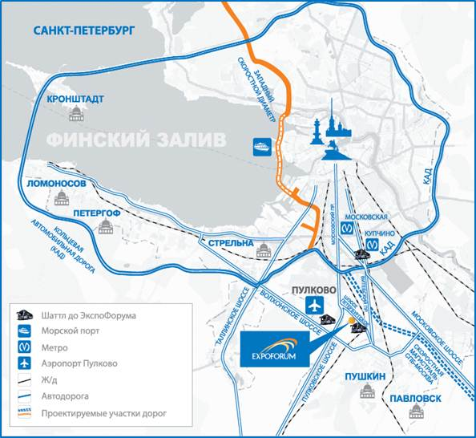
Место проведения выставки: КВЦ «ЭКСПОФОРУМ»
Петербургское шоссе, 64/1

Как добраться:
- БЕСПЛАТНЫЕ АВТОБУСЫ
от ст. метро «Московская»

- Автобусы № 187, 187A (в дни проведения выставки), 299, К-545 от ст. метро «Московская»

- Автобус № 232 от м. Звездная

2.3. правила пожарной и технической безопасности
Общая пожарная безопасность на выставке обеспечивается Организаторами. Экспоненты и строительные организации, осуществляющие застройку стендов на выставке, обязаны строго соблюдать правила, установленные администрацией выставочной площадки, и несут ответственность за их нарушения. Для безопасности посетителей и персонала работающие экспонаты и движущиеся механизмы должны быть ограждены. Электрические подключения на стенде производятся только представителями Организаторов. Организаторы вправе убрать со стенда изделия, не отвечающие требованиям безопасности, в том числе по уровню шума, или представляющие опасность для окружающих. Курение в павильонах ЗАПРЕЩЕНО. На территории выставки запрещается пользоваться открытым огнем, загромождать проходы оборудованием, пустой тарой. Запрещается также размещать на стендах экспонаты, являющиеся пожароопасными либо легковоспламеняющимися. Экспонент обязан произвести противопожарную обработку всех легковоспламеняющихся предметов и материалов, предоставить Организаторам соответствующие сертификаты противопожарной безопасности, и обеспечить за свой счет необходимые специальные средства пожаротушения.

2.4 Охрана и безопасность
Организаторы обеспечивают общую охрану выставочной экспозиции (обеспечение пропускного режима в дневное и ночное время, поддержание общественного порядка на территории выставки). Система общей безопасности применима к зданию в целом, но не относится к стендам. В случае если экспонент видит необходимость в услугах службы безопасности для их стендов в дневное и/или ночное время, индивидуальную охрану стенда можно заказать у Организаторов. В период работы выставки каждый экспонент обязан направить своего представителя к открытию выставочного зала и присутствовать при его закрытии. ВНИМАНИЕ! Организатор не несет ответственности за сохранность имущества Экспонента в период монтажа и демонтажа выставки, а также в период работы Экспонентов на стенде.

ВНИМАНИЕ!!! Вход участников в павильоны в дни работы выставки осуществляется по беджам участников.
В период с 09.30 до 10.00 (для материально-ответственных лиц) и с 10.00 до 11.00 (для всех участников) бедж предъявляется вместе с ПАСПОРТОМ (документом, удостоверяющим личность).
С 09.30 до 10.00 в зал заходит только материально-ответственное лицо (1 человек) от каждого стенда (через центральный вход в павильон) и ожидает возле своего стенда сотрудника охраны, совместно с ним производит вскрытие стенда, о чем делает отметку в акте приема-передачи стенда под охрану. В случае опоздания материально ответственного лица применяются штрафные санкции по возмещению затрат за индивидуальную охрану стенда. Материально-ответственным лицам выдаются СПЕЦИАЛЬНЫЕ БЕДЖИ МАТЕРИАЛЬНО-ОТВЕТСТВЕННОГО ЛИЦА С ФОТОГРАФИЕЙ, подтверждающие их полномочия.
С 20.00 ч. до 21.00 ч. материально-ответственные лица обязаны сдавать стенды под охрану. Опечатывание стендов не допускается самодельными бумажными наклейками.

2.5 Порядок поддержания чистоты
В течение работы выставки Организаторами осуществляется общая уборка павильона. Каждый день по окончании работы выставки весь мусор (в т.ч. корзины) выставляются в проход между стендами. Поддержание стендов в чистоте обеспечивается экспонентами. Участники выставки могут заказать уборку стенда у Организаторов.

2.6 Страхование
Страхование любых рисков в связи с участием в выставке Экспонент производит самостоятельно по своему желанию. Услуги оказываются на основании самостоятельного договора между экспонентом и страховщиком.

2.7 экспедиторские услуги и таможенное оформление
В соответствии с Приказом ГТК от 29.12.01 №1276 «Об утверждении положения о таможенном контроле и таможенном оформлении товаров, предназначенных для проведения выставочных мероприятий» оформление ввоза/вывоза выставочных грузов из-за рубежа может производиться только специально уполномоченными таможенными брокерами

ИНФОРМАЦИЯ ДЛЯ УЧАСТНИКА | 3

3.1 ИНФОРМАЦИЯ В КАТАЛОГ (ФОРМА 1)
К открытию выставки публикуется интерактивный каталог на сайте выставки и в формате мобильного приложения JUNWEX для телефонов, в котором экспонент может поместить текстовую информацию согласно тех. требованиям в электронном виде за 45 дней до начала выставки.

3.2 КОНКУРС (ФОРМА 2)
«ПРИЗНАНИЕ ПЕТЕРБУРГА» – конкурс, проводимый ежегодно, в рамках 30-го Международного форума ювелирной индустрии «JUNWEX ПЕТЕРБУРГ».
Конкурс призван способствовать сохранению национальных традиций ювелирного искусства, внедрению в производство новых достижений в области технологий, дизайна и современной моды. Конкурс служит поддержке наиболее талантливых работ отечественных ювелиров и ювелирных фирм, их продвижению на российском и зарубежных рынках.
К участию в конкурсе допускаются ювелирные украшения, прошедшие предварительный отбор на получение «Паспорта ювелирного изделия», заверенного Высшей экспертной коллегией.

3.3 РЕГИСТРация участников (ФОРМА 3)
Каждый сотрудник, работающий на стенде, обязан носить именной бэдж, чтобы у него была возможность пройти в выставочный зал. Бэдж не может быть передан другому лицу. На стенде могут быть представлены соэкспоненты, однако они должны придерживаться «Условий участия в выставке» и оплатить установленный регистрационный сбор. Регистрация производится на выставочной площадке, на стойке регистрации УЧАСТНИКОВ.

ВНИМАНИЕ!!! Вход участников в павильоны в дни работы выставки осуществляется по беджам участников.
В период с 09.30 до 10.00 (для материально-ответственных лиц) и с 10.00 до 11.00 (для всех участников) бедж предъявляется вместе с ПАСПОРТОМ (документом, удостоверяющим личность).
Материально-ответственным лицам выдаются СПЕЦИАЛЬНЫЕ БЕДЖИ С ФОТОГРАФИЕЙ, подтверждающие их полномочия.

3.4 ЗАЕЗД участников
Въезд/выезд участников выставки на территорию КВЦ «ЭКСПОФОРУМ» во время монтажа/демонтажа и дни работы выставки осуществляется согласно правилам, содержащимся в Памятке Участника.

3.5 дОПОЛНИТЕЛЬНЫЕ УСЛУГИ НА ВЫСТАВКЕ
Этот раздел содержит информацию о разнообразных услугах, оказываемых Организатором для обеспечения успешной и максимально удобной работы Экспонентов на выставке.
ФОРМЫ ДЛЯ ЗАПОЛНЕНИЯ:
- Электроприборы, офисное оборудование (ФОРМА 9)
- Услуги временного персонала (ФОРМА 10)
- Услуги интернет (ФОРМА 11)
ВНИМАНИЕ!!! Для гарантированного выполнения заявки необходимо сделать своевременный заказ, что позволит снизить затраты и устранить возможные проблемы.
ЗАКАЗ УСЛУГ ПОСЛЕ УСТАНОВЛЕННЫХ СРОКОВ
Стоимость услуг, заказанных с нарушением установленных сроков, увеличивается на 50% от базовой стоимости. Если заказ оформляется на выставке, то применяется наценка – 100%. При этом Организаторы не гарантируют выполнение заявки, оформленной на выставке.
ПОРЯДОК ЗАПОЛНЕНИЯ ФОРМ ЗАЯВОК НА УСЛУГИ ОРГАНИЗАТОРОВ
- Напротив выбранной услуги, укажите, пожалуйста, необходимое количество и общую стоимость.
- В нижней части заявки указать дату заполнения, поставить подпись руководителя (с расшифровкой) и печать организации.
- Заполненные Формы необходимо вернуть по факсу или электронной почте, указанным в левом верхнем углу Формы.
ВНИМАНИЕ!!! До обмена сторонами оригиналами документов, факсимильная копия заявки (в том числе полученная по электронной почте) имеет полную юридическую силу. Организатор вправе отказаться от предоставления услуг согласно настоящей заявке в случае не подписания участником Договора на участие в выставке. Пожалуйста, обратите особое внимание на Формы, обязательные для заполнения.

ПОРЯДОК ОПЛАТЫ И ОТКАЗ ОТ ЗАКАЗАННЫХ УСЛУГ
Оплата дополнительных услуг, заказанных участником, оплачиваются в размере 100% их стоимости в течение 5 банковских дней со дня получения счета. Окончательный расчет производится не позднее, чем за 15 дней до начала выставки.
ВНИМАНИЕ!!! Заказ не будет выполнен, если платежное поручение не будет получено до начала монтажа выставки.
В случае отказа Заказчика от услуг Исполнителя, Заказчик уплачивает неустойку в размере 100% от стоимости заказанных услуг. Исполнитель имеет право самостоятельно удержать неустойку из авансового платежа Заказчика. В случае, если Заказчик к моменту отказа от услуг Исполнителя не перечислил авансовый платеж, неустойка выплачивается Заказчиком в течении пяти рабочих дней с момента получения письменной претензии от Исполнителя. При этом экспонент обязуется письменно уведомить Организатора об отказе.

3.6 РЕКЛАМНЫЕ УСЛУГИ (форма 12)
Участник выставочного мероприятия имеет право рекламировать свою продукцию внутри предоставленной ему выставочной площади. Реклама должна касаться экспонатов и соответствовать задачам и содержанию выставки. Экспонент может устанавливать на своем стенде средства звуковой рекламы только с письменного согласия Оргкомитета. Ответственность за содержание и достоверность рекламных материалов, передаваемых экспонентом выставки Организатору, несет экспонент выставки. Если деятельность экспонента выставки и/или товар подлежат лицензированию, экспонент выставки в обязательном порядке представляет Организатору лицензию (или ее надлежаще заверенную копию) одновременно с передачей рекламных материалов.
В рекламных материалах должны быть указаны номер лицензии и наименование выдавшего ее органа. Реклама товаров, подлежащих обязательной сертификации, должна сопровождаться пометкой «подлежит обязательной сертификации». Рекомендуется иметь на стенде лицензии, разрешения и сертификаты на рекламируемые товары и/или деятельность экспонента.
ВНИМАНИЕ!!! Рекламная деятельность экспонента вне стенда (размещение рекламы, распространение рекламной продукции, проведение PR – акций и т.д.) должна быть согласована с Дирекцией выставки.

3.6.1 ОРГАНИЗАЦИЯ И ПРОВЕДЕНИЕ PR-АКЦИЙ И ДЕЛОВАЯ ПРОГРАММА
- Презентации-показы на подиуме
- Презентации перед семинарами для торговых специалистов в Клубе «Российская ювелирная Торговля»
- Виртуальное представление коллекции с помощью технических современных средств
- Размещение рекламных материалов участника на информационной стойке – путеводителе для торговли
- Вложение рекламных материалов в пакет торгового специалиста
- Организация групп торговых специалистов для посещения Вашего офиса или производства
- Полный комплекс услуг по организации банкетов, фуршетов, приемов
- Проведение торжественных мероприятий
- Обслуживание на стенде

Контактная информация:
E-mail: adv@rjexpert.ru
Тел.: (812) 303 98 60

3.7 ТУРИСТИЧЕСКИЕ УСЛУГИ (форма 13)
Мы предлагаем полный спектр услуг по приему и размещению в Москве.
Наш 25-летний опыт работы, широкий географический охват, надежная база партнеров, гибкая система скидок позволят Вам получить лучшее предложение, качественное обслуживание и оптимальные цены!

ПРЕИМУЩЕСТВА РАБОТЫ С НАМИ:
- Премиальные программы для постоянных клиентов (бесплатное размещение в отелях, трансферы и т.д.)
- Льготное участие в баерских делегациях на зарубежные выставки
- Бесплатная визовая поддержка для Ваших иностранных партнеров и коллег
- Гибкие условия сотрудничества

Контактная информация:
E-mail: incoming@junwex.com
Тел.: +7 931 541 39 22

ОБЩИЕ ПРАВИЛА К СТЕНДАМ (стандартная и индивидуальная застройка) | 4

- Во избежание проблем с администрацией павильона, настоятельно рекомендуем Вам при подключении своих электроприборов иметь при себе электрическую схему подключения, копию приказа о назначении ответственного за электрическое хозяйство не ниже 4 группы допуска и рассчитывать электропроект стенда из расчета 150 Вт/кв.м. Если на стенде во время работы выставки, срабатывает УЗО, энергетиком павильона выявляется причина неполадки и составляется акт в присутствии представителя Организатора. Если срабатывания устройства произошло по вине экспонента, администрацией павильона взимается штраф в размере 1000 рублей за каждое последующее включение.
- Экспонент обязан нанести на стенд указатель номера стенда в соответствии с нумерацией Организатора. В случае не соблюдения с экспонента взимается штраф в размере 2000 рублей, а нумерация будет нанесена организатором в принудительном порядке.
- Размер выносного рекламоносителя (флажок в проходе с названием компании и т.д.) не должен превышать 950 мм. Х 350 мм. и должен располагаться не ниже 2,5 м. от уровня пола.
- Участник Выставки/Экспонент и/или застройщик/подрядчик обязаны соблюдать установленные в Российской Федерации требования пожарной безопасности.
- На все применяемые и завозимые материалы, используемые для производства Работ, должны быть Организатору представлены документы, подтверждающие соответствие их требованиям Федерального закона от 22.07.2008No 123-ФЗ «Технический регламент о требованиях пожарной безопасности» и «Правил противопожарного режима в Российской Федерации» (ППР), в том числе технические условия изготовителя, сертификаты пожарной безопасности, заключения экспертизы в области пожарной безопасности, документы, подтверждающие проведение огнезащитной обработки и др.
- В случае применения материалов с пожарно-техническими характеристиками, не соответствующими требованиям нормативных документов в области пожарной безопасности:
- акты огнезащитной обработки горючих материалов;
- копию лицензии организации, осуществляющей огнезащитную обработку;
- копии сертификата пожарной безопасности на огнезащитный состав.
- Для освещения стендов должны использоваться электросветильники применительно к пожароопасным помещениям класса ПII. Применение в светильниках рассеивателей из оргстекла, полистирола и других легковоспламеняющихся материалов не разрешается.
- Электротехнический персонал участника Выставки/Экспонента/или застройщика/подрядчика, который проводит электромонтажные работы, должен быть аттестован по электробезопасности не ниже третьей группы и на период монтажно-демонтажных работ постоянно иметь при себе соответствующее удостоверение.
- Если участник Выставки/Экспонент и/или застройщик/подрядчик при производстве Работ не соблюдает установленные в Российской Федерации требования пожарной безопасности, Организатор имеет право потребовать от участника Выставки/Экспонента и/или застройщика/подрядчика произвести демонтаж конструкций, оборудования, декораций и.т.д., не отвечающих установленным требованиям пожарной безопасности.
- Организатор запрещает возводить глухие перегородки протяженностью более 3-х метров, особенно вдоль открытых в проходы границ стенда.
- Специальная подсветка на фризовой панели должна освещать только данную фризовую панель. Мигающий свет не допускается. Организаторы оставляют за собой право отключить электропитание устройства экспонента, свет которого мешает работе других экспонентов выставки.
- Без письменного разрешения Организаторов выставки запрещается крепить элементы оборудования и выставочных экспонатов к полу, стенам и перекрытиям выставочного павильона.
- Организаторы имеют право переставить или убрать за счет экспонента все, что может мешать работе выставки. Оборудование и экспонаты участников выставки должны располагаться только в пределах выделенной им площади и не загромождать проходы между стендами.
- Категорически запрещается экспонентам устранять собственными силами неисправности в работе установленного на стенде электрооборудования, а также самостоятельно производить подключение электроприборов к штатным источникам электропитания выставочного павильона.
- К стеновым панелям выставочных стендов разрешается прикреплять информационные материалы только при помощи одностороннего или двухстороннего скотча. Запрещается использовать для крепления информационных материалов и декоративного оформления клей, краски и другие материалы, которые могут повредить поверхность панелей.
- Обязательному уведомлению Организаторов выставки подлежит наличие у экспонента нестандартного телефонного оборудования: факсов, модема, АОНа, мини АТС и т.п.
- Аудио- , видео-, проекционное оборудование, усилители или живая музыка не должны использоваться без разрешения Организаторов выставки и не должны мешать работе других экспонентов. Уровень громкости, создаваемый действующим на стенде экспонента, не должен превышать 75дБ в радиусе 5м.
- Экспоненты обязаны использовать только лицензированный программный продукт на ПК. Рекомендуем иметь при себе лицензии или их надлежаще заверенные копии на программные продукты.
Экспонентам выставки должны получить разрешение на размещение надувной, аэродинамической или другой подобной установки. Для получения разрешения необходимо согласовать размещение указанной установки с Администрацией павильонов с предоставлением пакета документов.

4.1 СТРОИТЕЛЬСТВО СТАНДАРТНО ОБОРУДОВАННОГО СТЕНДА (ФОРМА 4)

РАСПОЛОЖЕНИЕ СТЕНДА
Экспоненту будет предоставлена возможность ознакомиться с планом выставочной экспозиции и местом предполагаемого размещения стенда для того, чтобы он заранее смог оценить его с точки зрения удобства при организации своей работы во время проведения выставки. Организатор оставляет за собой право в случае необходимости изменить местоположение выставочной площади экспонента.
Для стендов с индивидуальной застройкой минимальная выставочная площадь 30 кв.м.
До 30 кв.м. строятся стандартно оборудованные выставочные стенды.
Порядок получения разрешений на монтаж индивидуальных стендов на выставках, организуемых
ООО «РЮЭ» вы можете найти в ПРИЛОЖЕНИИ В.

СТАНДАРТНО ОБОРУДОВАННЫЕ ВЫСТАВОЧНЫЕ СТЕНДЫ
Стандартно оборудованные стенды (шелл-схема) изготавливаются Организаторами и включают:
- выставочный модуль заданной площади и планировки, собранный из белых стеновых панелей размером 2500х1000х4 мм, скрепленных между собой деталями из анодированного алюминиевого профиля (стоек и прогонов);
- фризовая панель шириной между прогонами 400 мм, на которой размещается название фирмы;
- надпись на фризовой панели – 10 знаков, дополнительные знаки оплачиваются;
- напольное ковровое покрытие (серого цвета);
- вешалка настенная – 1 шт.
- корзина для мусора – 1 шт.;
- светильник – 1 шт.;
- стол (700х700) – 1 шт.;
- стул - 2 шт.

Экспонент гарантирует возврат оборудования без дефектов и повреждений, которые могут возникнуть в период работы выставки. В случае порчи оборудования взимается плата в размере их рыночной стоимости.

Стоимость стандартной шелл-схемы составляет  3720 руб./кв.м (в т.ч. НДС) | 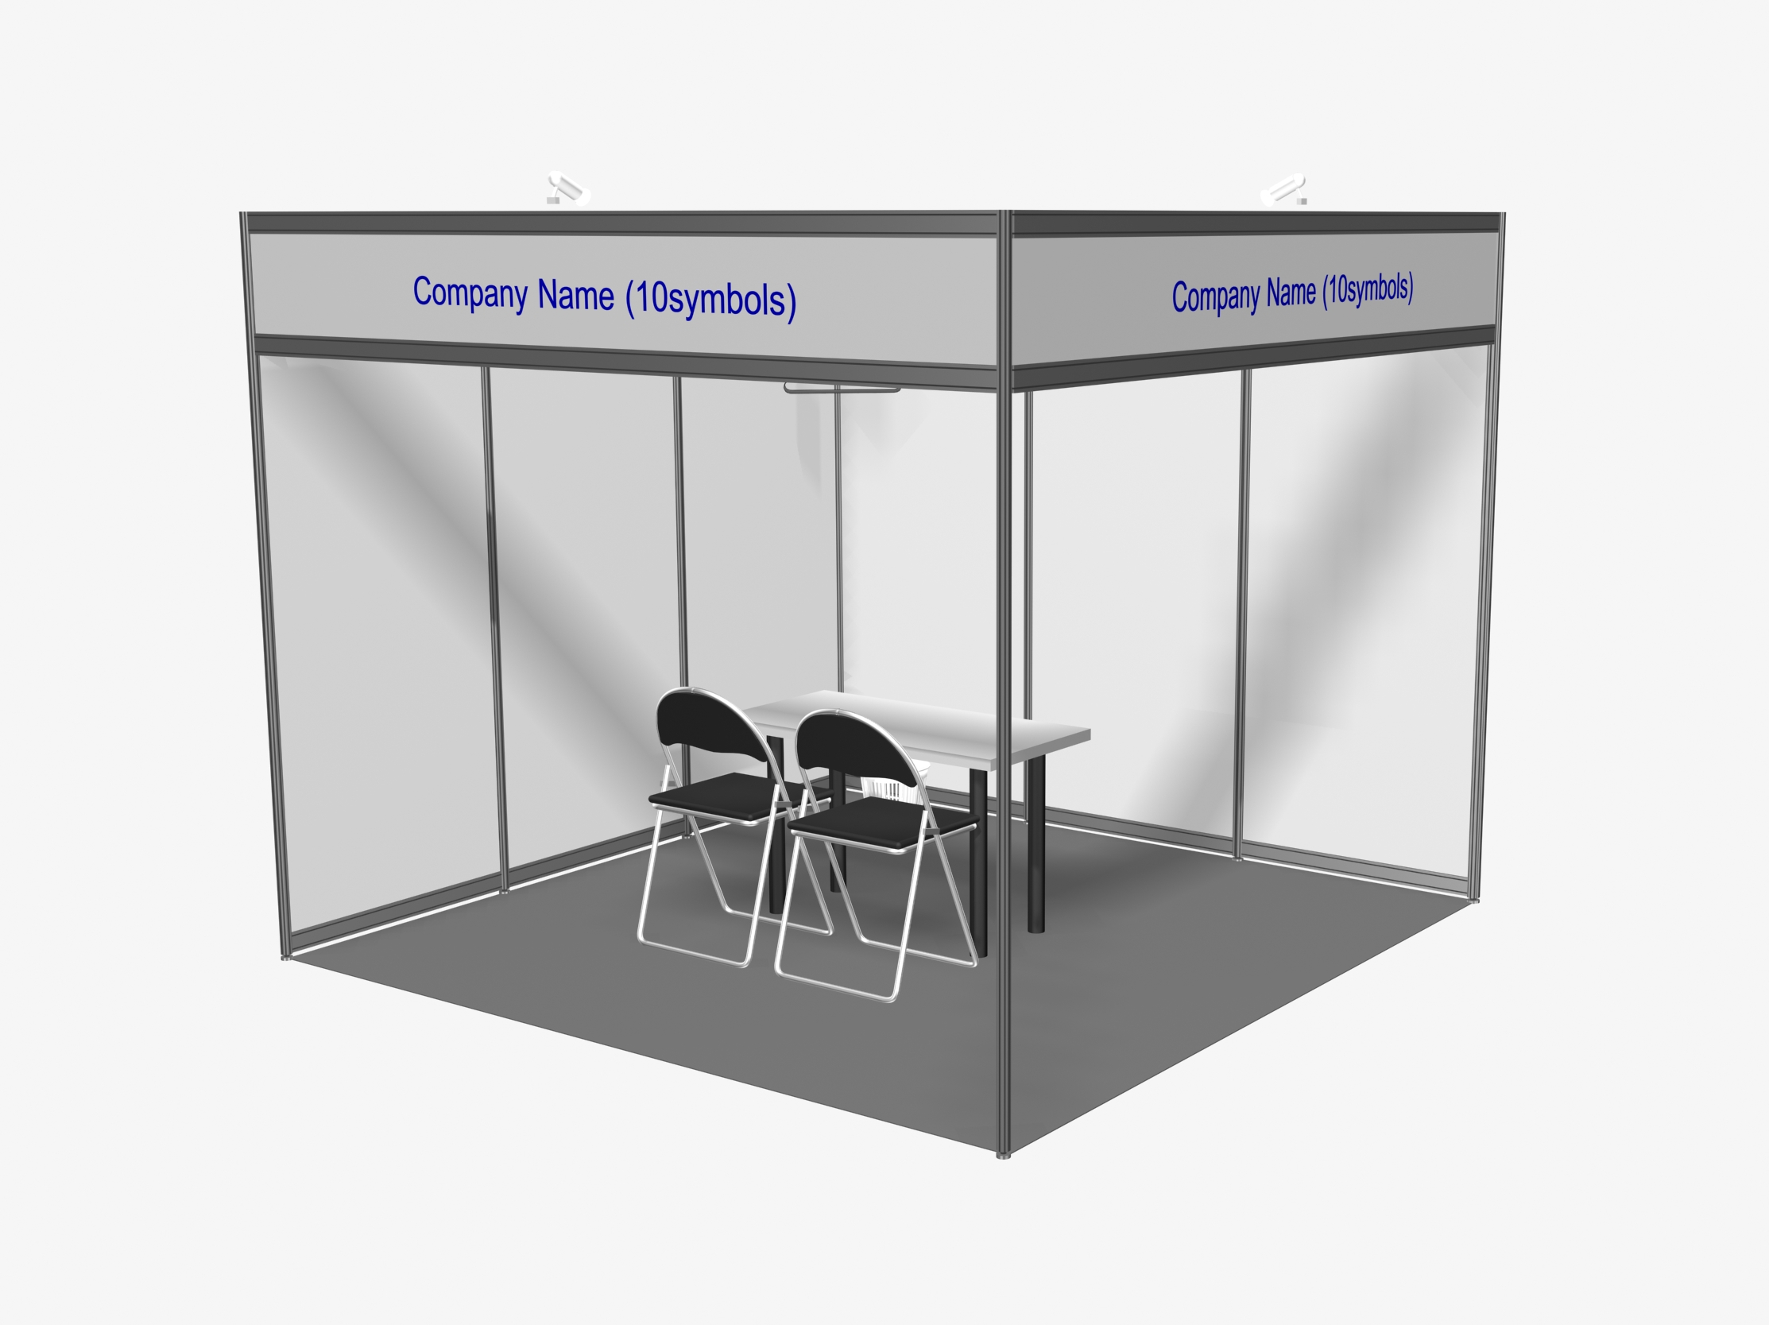
Экспонент обязан нанести на стенд указатель номера стенда в соответствии с нумерацией Организатора. В случае не соблюдения с экспонента взимается штраф в размере 2000 рублей, а нумерация будет нанесена организатором в принудительном порядке.
Размер выносного рекламоносителя (флажок в проходе с названием компании и т.д.) не должен превышать 950 мм. Х 350 мм. и должен располагаться не ниже 2,5 м. от уровня пола.
При заказе строительства оборудованного стенда, участник должен заполнить ФОРМУ 4.

4.1.1 ОБОРУДОВАНИЕ И МЕБЕЛЬ (ФОРМА 5)
Участник может заказать на стенд дополнительное оборудование и мебель, указанные в ФОРМЕ 5.
4.1.2 ЭЛЕКТРОПРИБОРЫ И ЭНЕРГООБЕСПЕЧЕНИЕ (ФОРМА 6)
Стандартные характеристики подаваемого электропитания:
220 V 50 герц – однофазный ток / 380 V 50 герц – трехфазный ток
Подключение трехфазного питания или розетки для круглосуточной работы электрооборудования требует принятия дополнительных мер безопасности, поэтому эти позиции в Заявке указаны отдельно. Организатор не несет ответственность за нарушения в снабжении электроэнергией, связанные с повреждениями сетей и оборудования за пределами выставочного комплекса. В случае аварий и в целях предотвращения несчастных случаев, электроснабжение может быть экстренно отключено.
В связи с тем, что электропитание на стенды подается через силовые электрощиты, устанавливаемые на группу стендов, право выбора места расположения такого щита (на одном из выставочных стендов) предоставляется Организатору. Экспонент не имеет права требовать переноса щита со своего стенда, так как Организатор определяет это место, как оптимальное при существующей схеме электрических подключений.

ИЗОБРАЖЕНИЯ ОБОРУДОВАНИЯ (ПРИЛОЖЕНИЕ А)
Участник может ознакомиться с изображением основного дополнительного оборудования, использующегося при строительстве стенда.

4.1.3 ПЛАНИРОВКА СТЕНДА (ФОРМА 7)
Все пункты данной формы обязательны к заполнению. В нижней части заявки указать дату заполнения, поставить подпись руководителя (с расшифровкой) и печать организации. Заполненные Формы необходимо вернуть по факсу или электронной почте, указанным в левом верхнем углу Формы

4.2 СТРОИТЕЛЬСТВО СТЕНДОВ ПО ИНДИВИДУАЛЬНОМУ ДИЗАЙНУ
Участник может заказать застройку стенда по индивидуальному проекту у Организатора или стороннего застройщика.

Контактная информация по строительству индивидуальных стендов Организатором:
Татьяна Герасимова
E-mail: gerasimova@junwex.com
Тел.: (499) 553 65 67

4.2.1 ЭЛЕКТРОПРИБОРЫ И ЭНЕРГООБЕСПЕЧЕНИЕ (ФОРМА 6)
Для заказа необходимого электропитания на стенд, пожалуйста, заполните эту форму.

4.2.2 ИНФОРМАЦИЯ О ПОДРЯДЧИКАХ (ФОРМА 8)
Если вы хотите привлечь подрядчиков для строительства стенда или его внутреннего оформления, пожалуйста, заполните эту форму и направьте своим подрядчикам необходимую информацию о выставке.

4.2.3 АККРЕДИТАЦИЯ ЗАСТРОЙЩИКОВ ВЫСТАВОЧНЫХ СТЕНДОВ.
Экспертиза проектно-технической документации выставочных стендов («технический контроль») – это обязательная процедура выставочного комплекса. Эта процедура касается исключительно компаний-застройщиков выставочных стендов и проводится на возмездной основе. Все компании-застройщики выставочных стендов обязаны пройти аккредитацию и получить Акт допуска к работам. Контактная информация и порядок получения разрешения на монтаж стенда в ПРИЛОЖЕНИИ В.

4.3 ВЫПОЛНЕНИЕ ПОДВЕСА БАННЕРОВ И КОНСТРУКЦИЙ (ФОРМА 14)
Возможность подвеса зависит от расположения его в павильоне, и в обязательном порядке предварительно согласовывается. В стоимость услуг входит предоставление права на подвес и выполнение монтажных работ.

Контакты:  Герасимова Татьяна  Тел.: +7(499) 553-65-67  Е-mail: gerasimova@junwex.com | ПРИЛОЖЕНИЕ А  ИЗОБРАЖЕНИЕ ОБОРУДОВАНИЯ

  Элемент стены 2500х1000 | 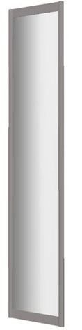  Элемент стены 2500х500 | 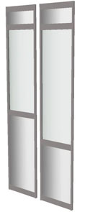  Элемент стены со стеклом 2500х500 |   Элемент стены 2500хR1000
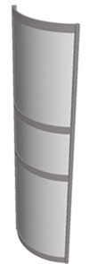  Элемент стены 2500хR500 | 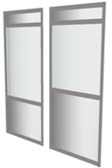  Элемент стены со стеклом 2500х1000 | 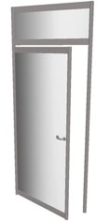  Элемент стены с распашной дверью (ДСП-белое) | 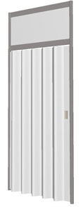  Элемент стены с раздвижной дверью 2500х1000
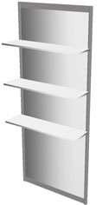  Полка  на консолях  прямая | 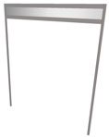  Фризовая панель | 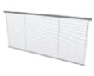  Жалюзи | 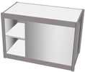  Архивный шкаф Н-1000 1000х500

Контакты:  Герасимова Татьяна  Тел.: +7(499) 553-65-67  Е-mail: gerasimova@junwex.com | ПРИЛОЖЕНИЕ А  Продолжение

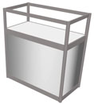  Витрина Н-1000 1000х500 | 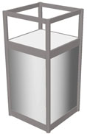  Витрина Н-1000 500х500 |   Витрина Н-1000 R1000хR500 | 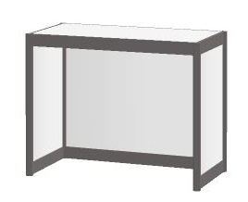  Стол-подиум  Н-1000 1000х500
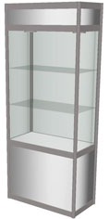  Витрина Н-2500+2 светильника 1000х500 | 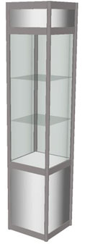  Витрина Н-2500+1 светильник 500х500 | 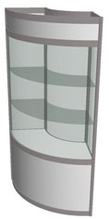  Витрина Н-2500+2 светильника R1000хR500 | 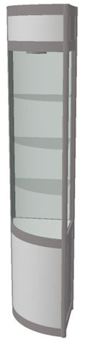  Витрина Н-2500+1 светильник R500х500
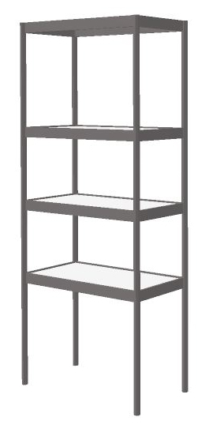  Стеллаж Н-2500 1000х500 | 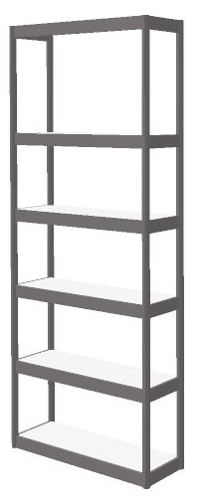  Стеллаж пластмассовый 5 полок | 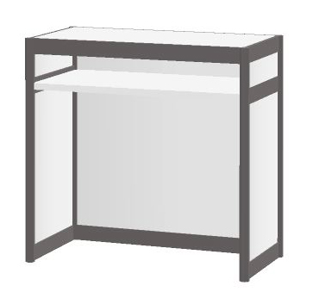  Информационная стойка Н-1000 1000х500 |   Информационная стойка Н-1000 R1000хR500

Контакты:  Герасимова Татьяна  Тел.: +7(499) 553-65-67  Е-mail: gerasimova@junwex.com | ПРИЛОЖЕНИЕ А  Продолжение

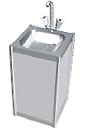  мойка | 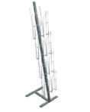  подставка для проспектов напольная | 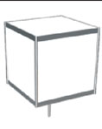  куб рекламный |   корзина для бумаг
  стол Н-750 д.700 | 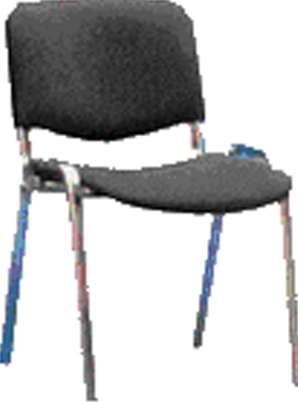  стул мягкий | 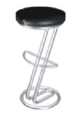  стул барный | 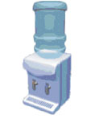  сooler + 1 бутыль  /19 литров/
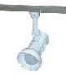  светильник "СПОТ"  100 W | 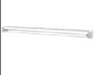  светильник люминисцентный | 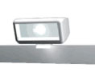  прожектор галогеновый 150-500W | 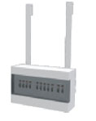  500, 502 Щит электрический

Контакты:  Герасимова Татьяна  Тел.: +7(499) 553-65-67  Е-mail: gerasimova@junwex.com | ПРИЛОЖЕНИЕ А  Продолжение

ПАЛИТРА ORACAL

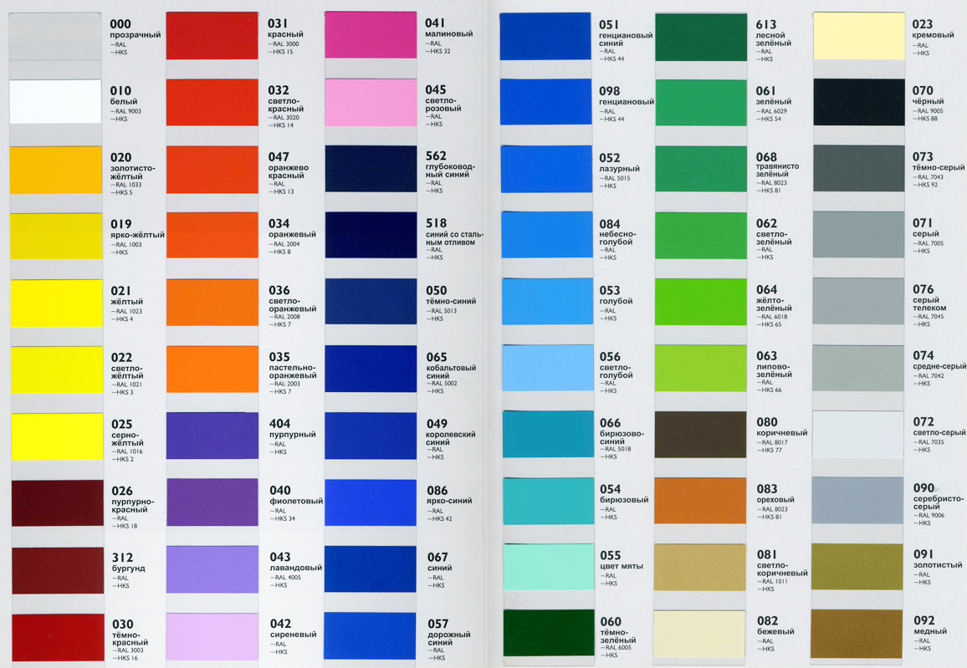

ПРИЛОЖЕНИЕ В
ПОРЯДОК ПОЛУЧЕНИЯ РАЗРЕШЕНИЙ НА МОНТАЖ ИНДИВИДУАЛЬНЫХ

1. КОНТАКТНАЯ ИНФОРМАЦИЯ
Контакт | Должность | E-mail | Телефон/Факс
ООО «ЭФ-Дизайн» (АККРЕДИТАЦИЯ/ ТЕХНИЧЕСКИЙ КОНТРОЛЬ СТРОИТЕЛЬНЫХ ОРГАНИЗАЦИЙ)
www.ef-design.ru
Алексеев  Валерий Иванович | Руководитель отдела технического контроля | v.alekseev@ef-design.ru | (812) 245 04 44 (доб. 403)  +7 (931) 351 22 07
Любушкин Игорь Васильевич | Технический специалист | otk@ef-design.ru | (812) 245 04 44 (доб. 403)  +7 (931) 351 22 24
Салямов Эрик Вилданович | Технический специалист | otk@ef-design.ru | (812) 245 04 44 (доб. 403)  +7 (921) 763 34 51
Галиев Владислав Сергеевич | Руководитель электроизмерительной лаборатории | vs.galiev@ef-design.ru | (812) 245 04 44 (доб. 456)  +7 (931) 230 95 08
Белков Андрей Валерьевич | Руководитель отдела огнезащитных работ | av.belkov@ef-design.ru | (812) 245 04 44 (доб. 451)  +7 (931) 259 47 93

2.ПОРЯДОК ПОЛУЧЕНИЯ РАЗРЕШЕНИЯ НА МОНТАЖ СТЕНДА
ВНИМАНИЕ! Организаторы оставляют за собой право временно остановить или прекратить работу застройщиков, которые не представили указанную информацию в установленный срок до начала монтажных работ выставки.

2.1. Контроль проектно-технической документации в ООО «ЭФ-Дизайн» осуществляет отдел технического контроля (https://ef-design.ru/techcontrol)
2.2. Процедура технического контроля сторонних подрядных организаций, выполняющих работы по обеспечению противопожарного режима на выставочных стендах (огнезащитную обработку строительных материалов и конструкций, монтаж средств пожарной сигнализации, монтаж первичных средств пожаротушения и др.):
2.2.1. Не позднее чем за 15 рабочих дней до начала монтажа выставки (экспозиции, мероприятия) компания, планирующая проведение на территории МКВЦ «ЭКСПОФОРУМ» монтажно-демонтажных, инженерных и оформительских работ (в дальнейшем – Застройщик), представляет ООО «ЭФ-Дизайн» следующий пакет документов:
1. Доверенность от организации Экспонента(Заказчика) – Застройщику на выполнение работы по монтажу-демонтажу выставочного стенда. Доверенность исполняется в произвольной форме на бланке организации Экспонента с обязательным указанием в тексте доверенности:
• Наименование организации Застройщика;
• Наименования выставки;
• Наименования выставочного стенда, номер выставочного стенда согласно плана экспозиции;
• Площадь застраиваемого выставочного стенда;
• Даты начала и окончания монтажа выставочного стенда;
• Даты начала и окончания проведения выставки;
Пакет документов, предоставляемый Застройщиком для прохождения процедуры технического контроля, принимается и рассматривается только при наличии доверенности от организации Экспонента (Заказчика).
2. Письмо от организации-Экспонента с ходатайством о допуске к монтажу стенда компании-Застройщика с приложением перечня оборудования и материалов, подлежащих ввозу и вывозу, заверенное руководителем организации-Экспонента.
3. Пояснительная записка к проекту стенда.
4. Дизайн-проект стенда, выполненный в трехмерной проекции, заверенный директором компании-Застройщика.
5. План (чертеж) стенда (экспозиции) со схемой расположения потребителей воды, станков, холодильника и другого оборудования, заверенный директором 4 компании- Застройщика. Для двухэтажного стенда – поэтажные чертежи (планы).
6. Изометрия стенда, заверенная директором компании-Застройщика.
Дополнительно представляются:
а) для двухэтажного стенда и стенда с подиумом высотой более 1м:
– трехмерная модель платформы (подиума)
– техническая документация на конструктив платформы (подиума)
– статический расчет платформы (подиума).
б) для стенда, в конструкции которого предусмотрены нестандартные несущие элементы, дополнительно представляется техническая документация на данные элементы.
7. Электрическая схема стенда с местами расположения электрического щита и основных потребителей, подписанная директором компании-Застройщика.
8. Схема электроснабжения стенда, подписанная ответственным за проведение электромонтажных работ.
9. Приказ руководителя компании-Застройщика на бланке с печатью о назначении на данной выставке:
• ответственного за проведение электромонтажных работ и состояние электрооборудования стенда не ниже 4-й группы допуска с правом работы в качестве административно-технического персонала;
• ответственного за обеспечение пожарной безопасности;
• ответственного за проведение монтажных-демонтажных работ и за соблюдение техники безопасности на стенде.
10. Список персонала, имеющего допуск к проведению электротехнических работ (на бланке предприятия), участвующего в монтаже стенда на конкретной выставке (мероприятии), за подписью руководителя предприятия.
11. Список монтажников, участвующих в монтажных-демонтажных работах на выставке (стенде), заверенный директором фирмы (указанные в списке монтажники должны иметь разрешение на работу и регистрацию в РФ).
12. Карточка Застройщика (реквизиты).
13. Гарантийное письмо Застройщика.
14. Копия сертификата соответствия международным стандартам серии ISO 9000 (ГОСТ Р ИСО 9001–2008) или копия выписки из реестра членов саморегулируемой строительной организацией (СРО).
15. Ксерокопия удостоверений электротехнического персонала, указанного в списке, с группой допуска по электробезопасности не ниже 3-й, с отметкой об аттестации.
16. Ксерокопия протоколов (или журнала) проверки знаний электротехнического персонала.
17. Ксерокопия удостоверения ответственного за обеспечение пожарной безопасности о прохождении обучения по пожарно-техническому минимуму.
18. Сертификаты соответствия на ввозимое оборудование и сертификаты пожарной безопасности на используемые материалы.
19. Копию договора страхования ответственности Застройщика за причинение вреда жизни, здоровью, имуществу других лиц на период монтажно-демонтажных работ и работы выставки.
20. Заявка на предоставление услуг на электроизмерения параметров электрооборудования выставочного стенда.
21. Заявка на предоставление услуг огнезащитной обработке материалов и конструкций выставочного стенда.
22. Список для получения бейджей в сервис –бюро МКВЦ «ЭКСПОФОРУМ» предоставляется в ОТК ООО «ЭФ-Дизайн» в электронном виде (по электронной почте на электронный адрес: otk@ef-design.ru или otk1@ef-design.ru) в формате .XLSХ не позднее, чем за 3 (три) рабочих дня до даты начала монтажных работ.
23. Договор на услуги отдела технического контроля (ОТК) ООО «ЭФ-Дизайн» на проведение контроля соответствия технической документации предоставляемой Застройщиком, качества строительно-монтажных и электротехнических работ при оформлении Застройщиком выставочных экспозиций на выставках, проводимых на территории МКВЦ «ЭКСПОФОРУМ».
24. Акт выполненных работ к договору на услуги отдела технического контроля (ОТК) ООО «ЭФ-Дизайн» на проведение контроля соответствия технической документации предоставляемой Застройщиком, качества строительно-монтажных и электротехнических работ при оформлении Застройщиком выставочной экспозиций на выставках, проводимых на территории МКВЦ «ЭКСПОФОРУМ».

2.2.2. Требования к стендам, на которые предоставляется проектно-техническая документация, определены нормативными актами РФ, «Основными условиями и требованиями при проведении мероприятий на территории МКВЦ «ЭКСПОФОРУМ».

2.2.3. Отдел технического контроля ООО «ЭФ-Дизайн» в течение трех рабочих дней проверяет полученный полный пакет документов и выдает Застройщику Акт-допуск на проведение монтажных работ или отказывает в разрешении на выполнение работ. К рассмотрению принимается только полный комплект документов. Дата поступления документов фиксируется на день поступления в отдел технического контроля ООО «ЭФ-Дизайн» полного пакета документов.
2.2.4. В случае, если ранее поданный Застройщиком пакет документов, требует полной корректировки или частичной замены документов, в связи с изменениями конструкции выставочного стенда, замены оборудования, материалов или сменой Застройщика, а так же с другими причинами – процедура технического контроля документации Застройщика проводится повторно.
2.2.5. ООО «ЭФ-Дизайн» оставляет за собой право отказать Застройщику в допуске на проведение монтажных работ в случае:
• несвоевременного или неполного предоставления документов;
• несоответствия предоставленных документов требованиям «Общих условий участия в выставках и мероприятиях на территории МКВЦ «ЭКСПОФОРУМ» ООО «ЭФИнтернэшнл»», нормативных документов Российской Федерации;
• несоответствия предоставленных сведений оригиналам документов.
2.2.6. После прохождения процедуры технического контроля акт-допуск на производство работ выдается уполномоченному представителю организации Застройщика только при предъявлении в отдел технического контроля ООО «ЭФДизайн» оригиналов документов на бумажных носителях, заверенных подписью и печатью руководителя организации Застройщика.
2.2.7. Выданный акт-допуск на производство работ (в дальнейшем акт-допуск) дает право организации, получившей данный акт-допуск, на доступ на территорию МКВЦ «ЭКСПОФОРУМ» по спискам сотрудников, ввоз оборудования по спискам ввозимого оборудования и производство работ по монтажу и демонтажу выставочных стендов.

Контроль соблюдения действующих норм и правил при монтаже и демонтаже стенда и его оформлении
Все монтажные работы должны выполняться с соблюдением действующих Правил техники безопасности (ПТБ), Правил технической эксплуатации электроустановок потребителей (ПТЭЭП), Правил устройства электроустановок (ПУЭ), Правил пожарной безопасности в РФ и строительных норм и правил (СНиП). При этом необходимо выполнять специальные требования, обусловленные особенностями МКВЦ «ЭКСПОФОРУМ» и выставочных мероприятий (см. «Инструкцию о мерах пожарной безопасности при монтажедемонтаже экспозиций и проведении выставочных и иных мероприятий в павильонах и на открытых площадках МКВЦ «ЭКСПОФОРУМ» (Приложение№10 к «Руководству для организаторов и экспонентов мероприятий водимых на территории МКВЦ «ЭКСПОФОРУМ»») и «Правила выполнения электротехнических работ на территории МКВЦ «ЭКСПОФОРУМ») (Приложение№8 к «Руководству для организаторов и экспонентов мероприятий водимых на территории МКВЦ «ЭКСПОФОРУМ»»).
В ходе монтажа-демонтажа выставочных стендов (экспозиций) ООО «ЭФ-Дизайн» осуществляет контроль:
• соблюдения Застройщиком действующих строительных норм и правил;
• соответствия вида, параметров и материалов возводимого Застройщиком стенда предоставленной проектно-технической документации;
• готовности электрооборудования стенда к электроподключению.
При нарушении Застройщиком действующих норм и правил проведения монтажных работ ООО «ЭФ-Дизайн» вправе лишить Застройщика допуска к проведению монтажных работ в следующих случаях:
• нарушений Застройщиком при производстве работ требований строительных норм и правил, нормативных документов и законодательных актов в области пожарной безопасности, электробезопасности, охраны труда, экологии;
• если конструкция стенда (экспозиции), используемые материалы и оборудование не соответствуют предоставленной документации;
• если применяемые Застройщиком технологии строительства и оборудования выставочных площадей могут вызвать потерю товарного вида соседних стендов и/или павильонов;
• привлечения Застройщиком к производству работ неквалифицированного персонала;
• самостоятельного подключения к инженерным и электросетям;
• превышения по электрическим нагрузкам заявленной в технической документации мощности.
Лишение Застройщика допуска к монтажным работам происходит в виде передачи отделом технического контроля ООО «ЭФ-Дизайн» - Уведомления. При этом проведение монтажных и оформительских работ на стенде этим Застройщиком запрещается.
Допуск Застройщика к монтажным работам может быть возобновлен только после устранения имевшихся недостатков и компенсации затрат по исправлению нарушений.
Контроль готовности электрооборудования стенда к электроподключению ООО«ЭФДизайн» осуществляет путем:
• проверки соответствия электрооборудования стенда представленным ранее электрической схеме и схеме электроснабжения;
• проверки соответствия электрооборудования стенда требованиям действующих правил;
• проведения при необходимости контрольных замеров параметров электросхемы стенда специалистами электролаборатории ООО «ЭФ-Дизайн».
Для оказания помощи Застройщику в выполнении требований норм и правил проведения монтажных, электромонтажных и оформительских работ, действующих на территории МКВЦ «ЭКСПОФОРУМ», ООО «ЭФ-Дизайн» по дополнительной заявке Застройщика может выполнить техническое сопровождение монтажных и электромонтажных работ, а также оказать дополнительные технические услуги, указанные в Приложении № 1.

Условия для компаний-Застройщиков, получивших допуск к проведению работ
Выданный акт-допуск дает право Застройщику на проведение работ в сроки, определенные Организатором выставки. Пропуска на въезд на территорию МКВЦ «ЭКСПОФОРУМ» Застройщик получает на основании акта-допуска в Сервис-бюро.
Основным документом, разрешающим вывоз демонтированных стендов с выставочной площадки и выезд Застройщика после демонтажа, является разрешение на выезд, получаемый строительной организацией в дирекции выставки. Ответственный представитель Застройщика по окончании демонтажных работ, уборки своей строительной площадки и оплаты дополнительных услуг, оказанных Застройщику за время проведения выставки, или возмещения затрат за устранение нарушений, допущенных Застройщиком во время монтажных или демонтажных работ, предъявляет свою строительную площадку администратору выставочного павильона, который приняв её, ставит подпись и штамп на разрешении на выезд.
В случае если Застройщик не предъявил свою строительную площадку и выехал, строительная площадка обследуется, составляется смета на ее уборку с описанием оставленного материала и производятся соответствующие работы, с последующим отнесением на Застройщика стоимости этих работ. В последующем данная компания не допускается на выставочную площадку до компенсации затрат на уборку.

Особые условия.
Допуск Застройщика (акт-допуск) к строительно-монтажным работам на территории МКВЦ «ЭКСПОФОРУМ» действителен только в течение одной выставки (мероприятия).

3.ОБЩИЕ ПРАВИЛА
Во избежание проблем с администрацией павильона, настоятельно рекомендуем Вам при подключении своих электроприборов иметь при себе электрическую схему подключения, копию приказа о назначении ответственного за электрическое хозяйство не ниже 4 группы допуска и рассчитывать электропроект стенда из расчета 150 Вт/кв.м.

- Экспонент обязан нанести на стенд указатель номера стенда в соответствии с нумерацией Организатора. В случае не соблюдения с экспонента взимается штраф в размере 2000 рублей, а нумерация будет нанесена организатором в принудительном порядке.
- Размер выносного рекламоносителя (флажок в проходе с названием компании и т.д.) не должен превышать 950 мм. Х 350 мм. и должен располагаться не ниже 2,5 м. от уровня пола.
- Участник Выставки/Экспонент и/или застройщик/подрядчик обязаны соблюдать установленные в Российской Федерации требования пожарной безопасности.
- На все применяемые и завозимые материалы, используемые для производства Работ, должны быть Организатору/Выставочному оператору представлены документы, подтверждающие соответствие их требованиям Федерального закона от 22.07.2008No 123-ФЗ «Технический регламент о требованиях пожарной безопасности» и «Правил противопожарного режима в Российской Федерации» (ППР), в том числе технические условия изготовителя, сертификаты пожарной безопасности, заключения экспертизы в области пожарной безопасности, документы, подтверждающие проведение огнезащитной обработки и др.
- В случае применения материалов с пожарно-техническими характеристиками, не соответствующими требованиям нормативных документов в области пожарной безопасности:
- акты огнезащитной обработки горючих материалов;
- копию лицензии организации, осуществляющей огнезащитную обработку;
- копии сертификата пожарной безопасности на огнезащитный состав.
- Для освещения стендов должны использоваться электросветильники применительно к пожароопасным помещениям класса ПII. Применение в светильниках рассеивателей из оргстекла, полистирола и других легковоспламеняющихся материалов не разрешается.
- Электротехнический персонал участника Выставки /Экспонента и/или застройщика/подрядчика, который проводит электромонтажные работы, должен быть аттестован по электробезопасности не ниже третьей группы и на период монтажно-демонтажных работ постоянно иметь при себе соответствующее удостоверение.
- Если участник Выставки /Экспонент и/или застройщик/подрядчик при производстве Работ не соблюдает установленные в Российской Федерации требования пожарной безопасности, Организатор/Выставочный оператор имеет право потребовать от участника Выставки/Экспонента и/или застройщика/подрядчика произвести демонтаж конструкций, оборудования, декораций и.т.д., не отвечающих установленным требованиям пожарной безопасности.
- Организатор запрещает возводить глухие перегородки протяженностью более 3-х метров, особенно вдоль открытых в проходы границ стенда.
- Специальная подсветка на фризовой панели должна освещать только данную фризовую панель. Мигающий свет не допускается. Организаторы оставляют за собой право отключить электропитание устройства экспонента, свет которого мешает работе других экспонентов выставки.
- Без письменного разрешения Организаторов выставки запрещается крепить элементы оборудования и выставочных экспонатов к полу, стенам и перекрытиям выставочного павильона.
- Организаторы имеют право переставить или убрать за счет экспонента все, что может мешать работе выставки. Оборудование и экспонаты участников выставки должны располагаться только в пределах выделенной им площади и не загромождать проходы между стендами.
- Категорически запрещается экспонентам устранять собственными силами неисправности в работе установленного на стенде электрооборудования, а также самостоятельно производить подключение электроприборов к штатным источникам электропитания выставочного павильона.
- К стеновым панелям выставочных стендов разрешается прикреплять информационные материалы только при помощи одностороннего или двухстороннего скотча. Запрещается использовать для крепления информационных материалов и декоративного оформления клей, краски и другие материалы, которые могут повредить поверхность панелей.
- Обязательному уведомлению Организаторов выставки подлежит наличие у экспонента нестандартного телефонного оборудования: факсов, модема, АОНа, мини АТС и т.п.
- Аудио- , видео-, проекционное оборудование, усилители или живая музыка не должны использоваться без разрешения Организаторов выставки и не должны мешать работе других экспонентов. Уровень громкости, создаваемый действующим на стенде экспонента, не должен превышать 75дБ в радиусе 5м.
- Экспоненты обязаны использовать только лицензированный программный продукт на ПК. Рекомендуем иметь при себе лицензии или их надлежаще заверенные копии на программные продукты.
- Экспонентам выставки должны получить разрешение на размещение надувной, аэродинамической или другой подобной установки. Для получения разрешения необходимо согласовать размещение указанной установки с Администрацией с предоставлением пакета документов.

Контакты:  Тел.: +7 (812) 320-80-99  Тел.: +7(499) 553-65-67  Е-mail: junwex@junwex.com | ФОРМА 1  обязательна для заполнения
Пожалуйста, верните заполненную форму не позднее 15 декабря 2023 года
ЗАЯВКА НА ВНЕСЕНИЕ ИНФОРМАЦИИ В КАТАЛОГ
На основании данной заявки формируется каталог выставки.
В случае несвоевременной подачи заявки или не соответствия материалов тех. требованиям
Организатор оставляет за собой право разместить в каталоге только контактную информацию
из заявки на участие в выставке
КОНТАКТНАЯ ИНФОРМАЦИЯ:
Для русскоязычной версии
!!! Название компании должно быть одинаковым на стенде, в каталоге, списке участников и беджах !!!
Для англоязычной версии
Укажите первую букву, под которой компания будет внесена в каталог/список участников выставки:
В русскоязычной версии |  |  |  |  | В англоязычной версии
Индекс: |  |  |  | Почтовый адрес:
Телефон: |  |  |  |  |  |  | Факс:
E-mail: |  |  |  |  |  | Адрес в Интернете:
ДЕЯТЕЛЬНОСТЬ КОМПАНИИ (нужное отметить):
Готовые изделия  Изделия из золота  Изделия из серебра  Изделия из платины, палладия и др.  Изделия с драгоценными камнями  Изделия с полудрагоценными камнями  Изделия с поделочными камнями  Изделия с синтетическими камнями  Изделия с эмалью  Изделия с жемчугом  Изделия с янтарем  Обручальные кольца  Цепи  Часы  Мужские украшения  Предметы религиозного культа  Камнерезные, интерьерные украшения, посуда  Художественное оружие  Бижутерия и аксессуары | Огранка и продажа вставок  Драгоценные камни  Полудрагоценные камни  Синтетические камни  Жемчуг, кораллы  Янтарь  Поделочные камни  Оборудование, технологии, сопутствующие материалы  Оборудование, инструменты, расходные материалы  Мастер-модели для литья  Торговое и демонстрационное оборудование  Упаковка  Ювелирная косметика  Программное обеспечение для торговли  Безопасность, сейфы

Просим разместить текстовую информацию о компании в каталоге (мобильном приложении) выставки в следующем объеме (нужное отметить):
Оставить контакты и текстовую информацию из каталога предыдущей выставки
Поставить новую информацию о компании (предоставляется отдельным файлом, согласно тех. требованиям)
ТРЕБОВАНИЯ К ТЕКСТОВОЙ ЧАСТИ:
Наименование компании, почтовый адрес, тел., факс, e-mail/ web-site (при наличии) и краткое описание деятельности компании (не более 500 знаков) на русском и на английском языках. Данная информация предоставляется отдельным файлом в формате *.txt или *.doc.
Организатор оставляет за собой право на редактирование и сокращение текста.

Контакты:  Окочутина Елена  Тел.: +7 (931) 593 36 02  Е-mail: junwex_pro@junwex.com | ФОРМА 2  обязательна для заполнения  при участии в конкурсе

Пожалуйста, верните заполненную форму не позднее 19 января 2023 года

ЗАЯВКА НА УЧАСТИЕ В КОНКУРСЕ
и получение «Паспорта ювелирного изделия»
Наименование компании:
Контактное лицо, должность:
Мобильный телефон |  |  | E-mail:
М.П. Подпись Дата

ВСЕРОССИЙСКИЙ ЮВЕЛИРНЫЙ КОНКУРС
«ПРИЗНАНИЕ ПЕТЕРБУРГА»

ПОЛОЖЕНИЕ:
«ПРИЗНАНИЕ ПЕТЕРБУРГА» – конкурс, проводимый ежегодно, в рамках Международного форума ювелирной индустрии «JUNWEX ПЕТЕРБУРГ».
Конкурс призван способствовать сохранению национальных традиций ювелирного искусства, внедрению в производство новых достижений в области технологий, дизайна и современной моды. Конкурс служит поддержке наиболее талантливых работ отечественных ювелиров и ювелирных фирм, их продвижению на российском и зарубежных рынках.
Победители конкурса заносятся в почетную книгу «Летопись ювелирного искусства России XXI века», которая хранится в Экспертном Совете Всероссийского Конкурса Ювелиров.
К участию в конкурсе допускаются ювелирные украшения прошедшие предварительный отбор на получение «Паспорта ювелирного изделия», заверенного Высшей экспертной коллегией.

УСЛОВИЯ УЧАСТИЯ:
1. ОБЩИЕ ПОЛОЖЕНИЯ
1.1. Конкурс пройдет со 31 января по 4 февраля 2024 года в КВЦ «ЭкспоФорум».
К участию в конкурсе допускаются работы экспонентов выставки «JUNWEX ПЕТЕРБУРГ», выполненные в материале и в законченном виде, а также получившие «Паспорт ювелирного изделия».
Изготовление паспорта платное. Стоимость полноцветного паспорта формата А4 с оригинальными подписями Высшей Экспертной Комиссии составляет 4000 рублей (цена указана без учета НДС).
В состав жюри конкурса входят специалисты Высшей Экспертной Коллегии «РЮЭ», «Государственного Эрмитажа», «Исторического музея», «Музеев Кремля». Жюри конкурса проводят отбор высокохудожественных украшений для Летописи Ювелирного Искусства России XXI века.

1.2. Конкурс проводится в три этапа:
1 этап «Отбор на получение Паспорта ювелирного изделия» — 31 января - 1 февраля, с 11.00 до 19.00, Стенд жюри
2 этап «Определение Лауреатов» — 2 февраля, с 11.00 до 15.00, Стенд жюри
3 этап «Финал конкурса» — 3 февраля в 15.00. Место проведения: Пассаж.

1.3. Все изделия должны участвовать в ювелирном конкурсе впервые.
1.4. Конкурсные изделия могут быть размещены на специально выделенных для этой цели витринах.
1.5. Оценку конкурсных работ и отбор изделий – призеров Конкурса по основным номинациям проводит компетентное жюри, формируемое Оргкомитетом из признанных специалистов ювелирного дизайна и моды.
1.6. Украшения-победители конкурса участвуют в информационном блоке Программы «Ювелирная Россия»
1.7. Ювелирные изделия, получившие первое место по всем номинациям, будут являться рекламными символами выставок Программы «Ювелирная Россия»

Критерии отбора ювелирных работ призеров:
- Соответствие заявленной номинации
- Творческий поиск выразительности идей и замысла
- Высокое мастерство изготовления
- Применение новых технологии и применение новаторства в использовании традиционных техник.
1.8. Фотографии украшений–победителей конкурса будут опубликованы в журнале «Ювелирная Россия» и переданы в электронном виде с именами авторов во всю отраслевую прессу.

2. КОНКУРС ПРОВОДИТСЯ ПО СЛЕДУЮЩИМ ОСНОВНЫМ НОМИНАЦИЯМ

- Лучшее украшение или коллекция сезона
- Эксклюзивные изделия с бриллиантами
- Классика 20 столетия
- Современный историзм
- Ювелирный эксперимент
- Модные тенденции
- Мужские украшения и аксессуары
- Дизайн часов
- Ювелирная и камнерезная пластика
- Предметы религиозного культа
- Великолепие ювелирного мастерства
- ГРАН-ПРИ

3. ТРЕБОВАНИЯ К УЧАСТНИКАМ КОНКУРСА
3.1 В Конкурсе могут принимать участие лица, зарегистрированные в Российской Федерации в качестве субъектов предпринимательской деятельности, имеющие необходимые права на изготовление, реализацию и показ изделий из драгоценных металлов и драгоценных камней.
3.2 В Конкурсе могут принимать участие граждане Российской Федерации, авторы и (или) исполнители ювелирных изделий, не зарегистрированные в качестве субъектов предпринимательской деятельности, имеющие необходимые права на показ изделий из драгоценных металлов и драгоценных камней, и документы, удостоверяющие личность.
3.3 Ограничений в количестве подаваемых на участие в конкурсе изделий от каждого участника нет.
3.4. Участник конкурса гарантирует, что он является законным обладателем авторских прав на дизайн ювелирных изделий из драгоценных металлов и драгоценных камней, представленных на Конкурс. Участник самостоятельно заключает соглашения и производит все расчеты (платежи) с авторами дизайна изделий, связанные с использованием им объектов авторских прав при демонстрации изделий из драгоценных металлов и драгоценных камней на Конкурсе.
Участник обязуется урегулировать за свой счет претензии правообладателей, авторов и кредиторов, в связи с использованием объектов интеллектуальной собственности в рамках своего участия в Конкурсе и самостоятельно оплатить автору компенсацию за нарушение его авторских прав на дизайн изделия.
3.5. В случае предоставления Участником собственных фотографий ювелирных изделий на Конкурс, Участник заверяет и гарантирует Организатору, что он является автором предоставленных фотографий.
В случае нарушения Участником заверений и гарантий в отношении авторского права на фотографии, Участник Конкурса самостоятельно производит оплату авторам компенсаций за нарушение авторских прав. В случае предъявления к Организатору Конкурса исков со стороны авторов фотографий ювелирных изделий, Участник обязуется возместить Организатору Конкурса причиненные убытки в полном объеме.
3.6. Подписывая настоящую заявку, Участник Конкурса предоставляет Организатору Конкурса неисключительные права на использование фотографий ювелирных изделий по своему усмотрению, в том числе в целях рекламирования услуг Организатора, на свободное размещение фотографий в сети Интернет, в любых электронных и печатных СМИ. Участник подтверждает свое безусловное согласие с тем, что передача неисключительных прав на свои фотографии Организатору Конкурса производится без выплаты вознаграждения.
3.7. Организатор Конкурса имеет право распоряжаться неисключительными правами на фотографии Участника Конкурса в любой форме и любыми не противоречащими законодательству способами.
3.8. В случае проведения фотосъемки ювелирных изделий Организатором Конкурса, последний является автором фотографий и обладателем исключительных прав на сделанные фотографии.

4.ПОРЯДОК ОФОРМЛЕНИЯ ИЗДЕЛИЙ НА КОНКУРС
4.1 Каждое изделие, представленное на конкурс, должно иметь бирку с указанием вида (названия) изделия, предприятия и заполненную заявку.
4.2. Все затраты, связанные с отправкой изделия на Конкурс (и обратно), а также командировочные расходы оплачиваются предприятиями или физическими лицами, участниками конкурса.

5. НАГРАЖДЕНИЕ ПОБЕДИТЕЛЕЙ
Церемония награждения лауреатов Конкурса дипломами будет проходить
3 февраля 2024 г. в 15.00, Санкт-Петербург, КВЦ «ЭкспоФорум», Пассаж.
Присутствие участников Конкурса на церемонии награждения обязательно.

6. СОСТАВ ЖЮРИ КОНКУРСА:
Председатель жюри:
Ковалева Галина Николаевна – Председатель жюри конкурсов Программы «Ювелирная Россия», Президент Международного Фонда Поддержки Ювелиров «Форма».
Члены жюри:
Коровина Наталия Ивановна – искусствовед, художественный критик
Костюк Ольга Григорьевна – кандидат искусствоведения, ведущий научный сотрудник Государственного Эрмитажа
Мунтян Татьяна Николаевна – искусствовед, ведущий научный сотрудник Музеев Московского Кремля
Пешехонова Лариса Николаевна – искусствовед, ведущий научный сотрудник Музеев Московского Кремля
Ратникова Анна Владимировна – независимый эксперт
Смородинова Галина Григорьевна – искусствовед, ведущий научный сотрудник Государственного исторического музея
Тапакова-Боярская Елизавета Вилорьевна – искусствовед, научный сотрудник экспозиций и коллекций СПБГУ

Контакты:  Тел.: +7 (812) 320-80-99  Тел.: +7(499) 553-65-67  Е-mail: junwex@junwex.com | ФОРМА 3  обязательна для заполнения

Пожалуйста, верните заполненную форму не позднее 10 января 2023 года

РЕГИСТРАЦИЯ УЧАСТНИКОВ (СПИСОК НА БЕДЖИ)

Наименование компании:
Контактное лицо, должность:
Телефон: |  |  |  |  | Факс:
E-mail:
БЕДЖИ ДЛЯ СОТРУДНИКОВ (БЕДЖ УЧАСТНИКА):
Пожалуйста, добавьте список представителей от компании для печати беджей сотрудникам, которые будут работать на стенде, включая переводчиков и помощников, в ЛИЧНОМ КАБИНЕТЕ участника на сайте
http://index.junwex.com/authentication/
(ФИО и фото материально-ответственных предоставляются отдельно – см. ниже)

Участникам выставки беджи предоставляются из расчета 1 бедж на каждые 4 кв.м стенда.
Допечатка беджей на выставке – не более 10 шт.

БЕДЖИ ДЛЯ ТОРГОВЫХ ПАРТНЕРОВ (БЕДЖ ГОСТЬ КОМПАНИИ):
В загружаемый список сотрудников компании в ЛИЧНОМ КАБИНЕТЕ вы можете добавить список своих торговых партнеров (ВАЖНО!!! В столбце Название компании на бейдже к названию вашей компании добавьте фразу ГОСТЬ КОМПАНИИ). Готовые беджи для партнеров вы получите вместе с беджами участника.

ВНИМАНИЕ!!! На этапе подготовки к выставке JUNWEX Петербург-2022 допускается неограниченное количество корректировок в список участников от компании. Список можно обновить полностью с использованием шаблона или отредактировать данные участника индивидуально. При использовании шаблона все ранее добавленные данные участников удаляются.

БЕДЖИ И КОНТАКТЫ МАТЕРИАЛЬНО-ОТВЕТСТВЕННОГО ЛИЦА
(специалиста по безопасности, отвечающего за сдачу стенда под охрану/ приемку стенда с охраны)

Материально-ответственным лицам выдаются
СПЕЦИАЛЬНЫЕ БЕДЖИ С ФОТОГРАФИЕЙ, подтверждающие их полномочия.
Пожалуйста, заполните форму для представителей компании, кот. отвечают за сдачу стенда под охрану/ приемку стенда с охраны в период работы выставки для печати беджей материально-ответственных лиц:

 | ФИО |  |  | Должность |  | Компания |  |  | Моб. телефон
1.
2.
+ отдельными файлами предоставляются фотографии материально-ответственных лиц:
размер фото 3х4, в названии файла с фотографией указать ФИО мат.-отв. лица
С 09.30 до 10.00 только материально-ответственное лицо (1-2 человек) от каждого стенда заходит в зал (через центральный вход в павильон) и ожидает возле своего стенда сотрудника охраны, совместно с ним производит вскрытие стенда, о чем делает отметку в акте приема-передачи стенда под охрану. В случае опоздания материально ответственного лица применяются штрафные санкции по возмещению затрат за индивидуальную охрану стенда.
С 19.00 ч. до 20.00 ч. материально-ответственные лица обязаны сдавать стенды под охрану. Опечатывание стендов не допускается самодельными бумажными наклейками.

М.П. |  | Подпись |  |  |  |  |  | Дата

Контакты:  Герасимова Татьяна  Тел.: +7(499) 553-65-67  Е-mail: gerasimova@junwex.com |  |  |  |  |  |  |  |  |  |  |  |  |  |  |  |  |  |  |  |  | ФОРМА 4  обязательна для заполнения
Пожалуйста, верните заполненную форму не позднее 15 декабря 2023 года
СТРОИТЕЛЬСТВО ОБОРУДОВАННОГО СТЕНДА
Наименование компании:
Контактное лицо, должность:
Телефон: |  |  |  |  |  |  |  |  |  |  |  |  |  |  |  |  |  | Факс:
E-mail:
Для заказа строительства необорудованного стенда, пожалуйста,
заполните сначала заявку на необорудованную площадь.

СТРОИТЕЛЬСТВО СТЕНДА:

Площадь стенда |  |  |  |  |  |  |  |  |  | кв.м
ФРИЗОВАЯ ПАНЕЛЬ:

Сокращенное название компании для надписи на стенде*:
!!! Название компании должно быть одинаковым на стенде, в каталоге, списке участников и беджах !!!
*10 знаков предоставляются бесплатно.
Количество дополнительных знаков  на фризовой панели (210 руб./шт.) |  |  |  |  |  |  |  |  |  |  |  |  |  |  |  |  | ИТОГО: |  |  |  |  |  |  |  |  |  |  |  |  |  |  |  |  |  |  | руб.
 |  |  |  |  |  |  |  |  |  |  |  | Стоимость, руб.  (в т.ч. НДС) |  |  |  |  |  |  |  | Количество |  |  |  |  |  |  |  |  | Итого, руб.
Одноцветный логотип |  |  |  |  |  |  |  |  |  |  |  | 3420
Полноцветный логотип |  |  |  |  |  |  |  |  |  |  |  | 5035
Цены могут быть изменены в течение всего периода действия Справочника участника

Стоимость услуг, заказанных с нарушением установленных сроков, увеличивается на 50% от стоимости, на выставке – 100%.
 | М.П. |  |  |  | Подпись |  |  |  |  |  |  |  |  |  |  |  |  |  |  |  |  | Дата

 | Контакты:  Герасимова Татьяна  Тел.: +7(499) 553-65-67  Е-mail: gerasimova@junwex.com |  |  |  |  | ФОРМА 5  обязательна для заполнения
Пожалуйста, верните заполненную форму не позднее 15 декабря 2023 года
 | ОБОРУДОВАНИЕ И МЕБЕЛЬ
 | Наименование компании:
 | Контактное лицо, должность:
 | Телефон: |  |  |  | Факс:
 | E-mail:
 | № | Наименование услуг |  |  | Описание |  | Цена, руб.  (в т.ч. НДС) |  | Кол-во | ИТОГО,  руб.
 | 1 | Ковровое покрытие |  |  | Кв. м |  | 1300
 | 2 | Элемент стены, цвет белый, 100х250 см |  |  | Шт. |  | 2610
 | 3 | Элемент стены, цвет белый, 50х250 см |  |  | Шт. |  | 2290
 | 4 | Элемент стены диагональный,140х250 см |  |  | Шт. |  | 7115
 | 5 | Элемент стены диагональный, 70х250 см |  |  | Шт. |  | 4370
 | 6 | Элемент стены радиусный, H=250см, R=100см, 1/4 окр |  |  | Шт. |  | 7360
 | 7 | Элемент стены радиальный, H=250см, R=50см, 1/4 окр |  |  | Шт. |  | 4435
 | 8 | Стойка вертикальная Н-250 см |  |  | М.п. |  | 495
 | 9 | Прогон соединительный |  |  | М.п. |  | 710
 | 10 | Сотовый поликарбонат |  |  | Кв.м. |  | 3555
 | 11 | Обвес ЛДСП под оклейку / окраску |  |  | Кв.м. |  | 5480
 | 12 | Крепление для плазменной панели на выносных держателях |  |  | Шт. |  | 4580
 | 13 | Эконом панель 100х250 см (100х200 см + вставка 50 см) |  |  | Шт. |  | 7440
 | 14 | Дверь раздвижная с замком,100х200 см |  |  | Шт. |  | 7895
 | 15 | Дверь распашная с замком,100х200 см |  |  | Шт. |  | 11055
 | 16 | Занавес, тканевый |  |  | Шт. |  | 1830
 | 17 | Фризовая панель встроенная, Н-30 |  |  | М. п. |  | 1190
 | 18 | Выносной рекламоноситель 950х350 мм |  |  | Шт. |  | 3460
 | 19 | Подъем стены Н-400 |  |  | М. п. |  | 990
 | 20 | Подъем стены Н-700 |  |  | М. п. |  | 1435
 | 21 | Подъем стены Н-1000 |  |  | М. п. |  | 2090
 | 22 | Подъем стены Н-2500 |  |  | М. п. |  | 3590
 | 23 | Стеллаж, 5 полок, 40х70х200 см |  |  | Шт. |  | 1975
 | 24 | Стеллаж встроенный 50х100, Н 250 (4 полки) |  |  | Шт. |  | 4960
 | 25 | Стеллаж встроенный 50х50, Н 250 (4 полки) |  |  | Шт. |  | 3395
 | 26 | Информационная стойка, 50х100, H=100 см |  |  | Шт. |  | 7830
 | 27 | Информационная стойка, 50х50, H=100 см |  |  | Шт. |  | 6000
 | 28 | Информационная стойка радиальная, H=100 см, R= 100 см |  |  | Шт. |  | 8530
 | 29 | Архивный шкаф, 50х100, H=70 см |  |  | Шт. |  | 4960
 | 30 | Архивный шкаф, 50х100, H=100 см |  |  | Шт. |  | 6715
 | 31 | Полка настенная, 30х100 см |  |  | Шт. |  | 1025
 | 32 | Стол-подставка (подиум) 50х50, Н=70 |  |  | Шт. |  | 3555
 | 33 | Стол-подставка (подиум) 50х100, Н=70 |  |  | Шт. |  | 4105
Цены могут быть изменены в течение всего периода действия Справочника участника.
Стоимость услуг, заказанных с нарушением установленных сроков, увеличивается на 50% от стоимости, на выставке – 100%.
*При заказе витрины Н-2500, пожалуйста, указывайте, на какой высоте от пола должны размещаться две стеклянные полки.
 | М.П. |  | Подпись |  |  |  | Дата

Контакты:  Герасимова Татьяна  Тел.: +7(499) 553-65-67  Е-mail: gerasimova@junwex.com |  |  |  |  |  | ФОРМА 5  обязательна для заполнения
Пожалуйста, верните заполненную форму не позднее 15 декабря 2023 года
ОБОРУДОВАНИЕ И МЕБЕЛЬ
Наименование компании:
Контактное лицо, должность:
Телефон: |  |  |  | Факс:
E-mail:
№ | Наименование услуг |  |  |  | Описание |  |  | Цена, руб.  (в т.ч. НДС) |  | Кол-во | ИТОГО,  Руб.
34 | Витрина 50х100, H=100 см |  |  |  | Шт. |  |  | 8370
35 | Витрина 50х50, H=100 см |  |  |  | Шт. |  |  | 5845
36 | Витрина радиальная Н=100 см, диагональ 50 |  |  |  | Шт. |  |  | 12555
37 | Витрина с подсветкой 50х100, H=250 см, две стеклянные полки |  |  |  | Шт. |  |  | 13265
38 | Витрина с подсветкой 50х50, H=250 см, две стеклянные полки |  |  |  | Шт. |  |  | 10740
39 | Витрина с подсветкой радиальная Н=250 см, диагональ 50 |  |  |  | Шт. |  |  | 19950
40 | Дополнительная стеклянная полка для витрины |  |  |  | Шт. |  |  | 1420
41 | Дополнительная ЛДСП полка для витрины |  |  |  | Шт. |  |  | 990
42 | Вешалка настенная |  |  |  | Шт. |  |  | 790
43 | Вешалка напольная |  |  |  | Шт. |  |  | 2135
44 | Зеркало, 50x50 см |  |  |  | Шт. |  |  | 1420
45 | Холодильник |  |  |  | Шт. |  |  | 7245
46 | Корзина для бумаг |  |  |  | Шт. |  |  | 390
47 | Стул мягкий |  |  |  | Шт. |  |  | 1025
48 | Стул барный |  |  |  | Шт. |  |  | 1900
49 | Стул "Самба" св.бежевый кож зам./хром/подлокотники-светлый бук |  |  |  | Шт. |  |  | 3470
50 | Диван двухместный белый кож зам. 140х85, Н=72 |  |  |  | Шт. |  |  | 16575
51 | Стол, 80х80, Н=750 |  |  |  | Шт. |  |  | 2450
52 | Стол, 80х120, Н=750 |  |  |  | Шт. |  |  | 2845
53 | Стол круглый Ø80, Н=750 |  |  |  | Шт. |  |  | 3235
54 | Проспектница напольная 8 А4 |  |  |  | Шт. |  |  | 2545
55 | Дополнительная надпись - 1 буква 10 см |  |  |  | Шт. |  |  | 210
56 | Оклейка пленкой ORACAL |  |  |  | Кв.м |  |  | 1570
57 | Оклейка стенда материалами заказчика |  |  |  | Кв.м |  |  | 2415
58 | Полноцветная печать с выклейкой (при условии получения макетов не позднее 22 декабря 2023 г.) |  |  |  | Кв.м |  |  | 3200
59 | Полноцветная печать с выклейкой (при условии получения макетов позднее 22 декабря 2023 г.) |  |  |  | Кв.м. |  |  | 4375
60 | Логотип одноцветный на фриз |  |  |  | Шт. |  |  | 3420
61 | Логотип многоцветный на фриз |  |  |  | Шт. |  |  | 5035
62 | Логотип одноцветный на панель |  |  |  | Шт. |  |  | 7175
63 | Логотип многоцветный на панель |  |  |  | Шт. |  |  | 11095
64 | Полноцветная печать баннера с креплением (при условии получения макетов не позднее 22 декабря 2023 г.) |  |  |  | Кв.м. |  |  | 3580
65 | Полноцветная печать баннера с креплением (при условии получения макетов позднее 22 декабря 2023 г.) |  |  |  | Кв.м. |  |  | 4920
Цены могут быть изменены в течение всего периода действия Справочника участника.
Стоимость услуг, заказанных с нарушением установленных сроков, увеличивается на 50% от стоимости, на выставке – 100%.
*ВНИМАНИЕ! При самостоятельной оклейке конструкций и оборудования взимается стоимость очистки оклеенных элементов.
М.П. |  | Подпись |  |  |  |  | Дата

Контакты:  Герасимова Татьяна  Тел.: +7(499) 553-65-67  Е-mail: gerasimova@junwex.com | ФОРМА 6  обязательна для заполнения  ДЛЯ ОБОРУДОВАННОЙ ПЛОЩАДИ

Пожалуйста, верните заполненную форму не позднее 15 декабря 2023 года

ЭЛЕКТРИЧЕСКИЕ ПРИБОРЫ. ЭНЕРГООБЕСПЕЧЕНИЕ

Наименование компании:
Контактное лицо, должность:
Телефон: |  |  | Факс:
E-mail:
№ | Наименование услуг |  | Описание | Цена, руб.  (в т.ч. НДС) |  | Кол-во | Итого,  руб.
ЭЛЕКТРОТЕХНИЧЕСКОЕ ОБОРУДОВАНИЕ
1 | Светильник светодиодный, 20 Вт |  | Шт. | 2060
2 | Светильник светодиодный, 20 Вт, на кронштейне |  | Шт. | 3195
3 | Прожектор светодиодный (50Вт), белый спектр свечения |  | Шт. | 4765
4 | Прожектор светодиодный для витрин 250 h, белый спектр свечения, 20Вт |  | Шт. | 4765
5 | Светильник люминесцентный двойной (2*30 Вт) |  | Шт. | 2155
6 | Светодиодная линейка 950 мм. |  | Шт. | 3785
7 | Светодиодная линейка 450 мм. |  | Шт. | 3000
8 | Розетка 220В/1,5кВт |  | Шт. | 2545
9 | Розетка 220В/1,5 кВт 24 часа |  | Шт. | 2675
10 | Розетка 220В/3кВт |  | Шт. | 3000
11 | Щит-розетка 380В / 16А / 3 Pol до 9 кВт |  | Шт. | 3590
12 | Щит-розетка 380В / 32А / 3 Pol до 18 кВт |  | Шт. | 5480
13 | Щит-розетка 380В / 63А / 3 Pol до 40 кВт |  | Шт. | 12660
ЭЛЕКТРОПИТАНИЕ ДЛЯ ОБОРУДОВАННЫХ СТЕНДОВ
14 | Организация электроподключения с установленной мощностью до 3,0 кВт/220В. |  | Шт. | 13900
15 | Организация электроподключения с установленной мощностью до 5,0 кВт/220В. |  | Шт. | 18300
16 | Организация электроподключения с установленной мощностью до 10,0 кВт/380В. |  | Шт. | 21250
17 | Организация электроподключения с установленной мощностью до 20,0 кВт/380В. |  | Шт. | 30200
18 | Организация электроподключения с установленной мощностью до 30,0 кВт/380В. |  | Шт. | 60000
РАБОТЫ ПО ПОДВОДУ ВОДЫ
19 | *Предоставление источника водоснабжения |  | 1 точка | 30300

Цены могут быть изменены в течение всего периода действия Справочника участника
Стоимость услуг, заказанных с нарушением установленных сроков, увеличивается на 50% от стоимости, на выставке – 100%.
М.П. | Подпись | Дата

Контакты:  Герасимова Татьяна  Тел.: +7(499) 553-65-67  Е-mail: gerasimova@junwex.com | ФОРМА 6  обязательна для заполнения  ДЛЯ НЕОБОРУДОВАННОЙ ПЛОЩАДИ

Пожалуйста, верните заполненную форму не позднее 15 декабря 2023 года

ЭЛЕКТРИЧЕСКИЕ ПРИБОРЫ. ЭНЕРГООБЕСПЕЧЕНИЕ

Наименование компании:
Контактное лицо, должность:
Телефон: |  |  |  | Факс:
E-mail:
№ | Наименование услуг |  |  |  | Описание | Цена, руб.  (в т.ч. НДС) |  | Кол-во | Итого,  руб.
ЭЛЕКТРОТЕХНИЧЕСКОЕ ОБОРУДОВАНИЕ
1 | Розетка 220В; до 1.5 кВт SCHUKO "Евростандарт", тройная |  | Шт. |  |  | 6460
2 | Розетка 220В; до 3,0 кВт SCHUKO "Евростандарт", тройная |  | Шт. |  |  | 6915
3 | Розетка 220В; 1.5 кВт; 24 часа SCHUKO "Евростандарт" |  | Шт. |  |  | 6590
4 | Щит-розетка 380В / 16А / 3 Pol до 9 кВт |  | Шт. |  |  | 7895
5 | Щит-розетка 380В / 32А / 3 Pol до 18 кВт |  | Шт. |  |  | 11485
6 | Щит-розетка 380В / 63А / 3 Pol до 40 кВт |  | Шт. |  |  | 25125
ЭЛЕКТРОПИТАНИЕ ДЛЯ НЕОБОРУДОВАННЫХ СТЕНДОВ
в стоимость входит подключение стенда к источнику электропитания и расход электроэнергии, замер сопротивления оплачивается при аккредитации
7 | Организация электроподключения с установленной мощностью до 5,0 кВт/220В. |  | Шт. |  |  | 37750
8 | Организация электроподключения с установленной мощностью до 10,0 кВт/380В. |  | Шт. |  |  | 42450
9 | Организация электроподключения с установленной мощностью до 20,0 кВт/380В. |  | Шт. |  |  | 61200
10 | Организация электроподключения с установленной мощностью до 30,0 кВт/380В. |  | Шт. |  |  | 90000
РАБОТЫ ПО ПОДВОДУ ВОДЫ
11 | *Предоставление источника водоснабжения |  | 1 точка |  |  | 30300

Цены могут быть изменены в течение всего периода действия Справочника участника
Стоимость услуг, заказанных с нарушением установленных сроков, увеличивается на 50% от стоимости, на выставке – 100%.

М.П. | Подпись | Дата

Контакты:  Герасимова Татьяна  Тел.: +7(499) 553-65-67  Е-mail: gerasimova@junwex.com | ФОРМА 7  обязательна для заполнения

Пожалуйста, верните заполненную форму не позднее 15 декабря 2023 года

ПЛАНИРОВКА СТЕНДА
Наименование компании:
Контактное лицо, должность:
Телефон: |  |  |  |  |  | Факс:
E-mail:
Надпись на фризовой панели:
Площадь стенда: кв.м |  |  |  |  | Размеры стенда: |  |  |  |  | Номер:
Тип стенда | линейный |  |  | угловой |  |  | полуостров |  |  | остров
Кол-во розеток: |  | Штук
Пожалуйста, отметьте на плане расположение оборудования на Вашем стенде (вид сверху):
- для необорудованного стенда: электрощита, электрооборудование;
- для стандартно-оборудованного стенда: заказанного у Организаторов оборудования, мебели, электроприборов, светильников, розеток (с учетом включенного в стандартный стенд оборудования)

Примечания:1 КЛЕТКА соответствует 0,5 метра
М.П. | Подпись | Дата

Контакты:  Герасимова Татьяна  Тел.: +7(499) 553-65-67  Е-mail: gerasimova@junwex.com |  |  |  | ФОРМА 8  обязательна для необорудованных стендов
 | Пожалуйста, верните заполненную форму не позднее 15 декабря 2023 года
 | ИНФОРМАЦИЯ О ПОДРЯДЧИКАХ
 | Наименование компании:
 | Контактное лицо, должность:
 | Телефон: |  |  |  |  | Факс:
 | E-mail:
- Если вы хотите привлечь подрядчиков для строительства стенда или его внутреннего оформления, пожалуйста, заполните эту форму и направьте своим подрядчикам необходимую информацию о выставке.
- Не забудьте заказать нужное количество пропусков для своих подрядчиков.
 | Компания-подрядчик:
 | Наименование компании:
 | Стенд №:
 | Оказываемые услуги:
 | Контактное лицо:
 | Телефон/факс:
 | E-mail:
 | Адрес:
 | Количество пропусков для подрядчиков: |  |  |  |  |  | Штук
 | Если Вы привлекаете несколько подрядчиков, пожалуйста, скопируйте эту Форму.
 | Дополнительный лист Формы прилагается.
 | Дизайн – проект стенда прилагается.
 | Планировка стенда прилагается.
 |  | М.П. Подпись Дата

Контакты:  Герасимова Татьяна  Тел.: +7(499) 553-65-67  Е-mail: gerasimova@junwex.com |  |  |  |  |  | ФОРМА 9  обязательна для заполнения
Пожалуйста, верните заполненную форму не позднее 15 декабря 2023 года

СЕРВИС НА ВЫСТАВКЕ
Электроприборы. Офисное оборудование

Наименование компании:
Контактное лицо, должность:
Телефон: |  |  |  | Факс:
E-mail:
№ | Оборудование |  | Стоимость  (вкл. НДС),  руб. | Кол-во | Период |  |  | Дата  предоставления  услуги | Итого,  руб.
1 | Кулер (холодная и горячая вода) |  | 4200 |  | Выставка
2 | Помпа для бутыли 19л |  | 1400 |  | Выставка
3 | Вода, бутыль 19 литров (тара возвратная) |  | 700 |  | Выставка
4 | Сейф:
4 | 1 секция |  | 5650 |  | Выставка
4 | 2 секции |  | 7900 |  | Выставка
4 | 3 секции |  | 9980 |  | Выставка
ПО ВАШЕМУ ЗАКАЗУ ОРГАНИЗАТОРЫ ГОТОВЫ ПРЕДОСТАВИТЬ ПОЛНЫЙ КОМПЛЕКС УСЛУГ ПО ОРГАНИЗАЦИИ КЕЙТЕРИНГОВОГО ОБСЛУЖИВАНИЯ НА СТЕНДЕ И ВНЕ ВЫСТАВОЧНОЙ ПЛОЩАДКИ

Цены могут быть изменены в течение всего периода действия Справочника участника

М.П. | Подпись | Дата

Контакты:  Герасимова Татьяна  Тел.: +7(499) 553-65-67  Е-mail: gerasimova@junwex.com | ФОРМА 10  обязательна для заполнения

Пожалуйста, верните заполненную форму не позднее 15 декабря 2023 года

УСЛУГИ ВРЕМЕННОГО ПЕРСОНАЛА

Наименование компании:
Контактное лицо, должность:
Телефон: |  |  |  |  | Факс:
E-mail:
№ | Услуги | Стоимость  (в т.ч. НДС),  Руб. |  | Кол-во | Период |  | Дата  предоставления  услуги | Итого,  Руб.
ПЕРЕВОДЧИКИ
1 | Русско-английский  (будни/выходные) | По запросу |  |  | 1 день/  8 часов
2 | Русско-немецкий  (будни/выходные) | По запросу |  |  | 1 день/  8 часов
3 | Русско-итальянский  (будни/выходные) | По запросу |  |  | 1 день/  8 часов
4 | Русско-французский  (будни/выходные) | По запросу |  |  | 1 день/  8 часов
 | Технический перевод | Стоимость и условия предоставления услуг по запросу
 | Другие языки
5 | Стендист без знания английского языка | По запросу |  |  | 1 день/  8 часов
6 | Стендист со знанием английского языка | По запросу |  |  | 1 день/  8 часов
УБОРКА
7 | Сухая уборка на стенде  (пылесос) | 95 руб./1м2 |  |  | 1 раз/день

Цены могут быть изменены в течение всего периода действия Справочника участника

М.П. | Подпись | Дата

Контакты:  Герасимова Татьяна  Тел.: +7(499) 553-65-67  Е-mail: gerasimova@junwex.com |  |  |  | ФОРМА 11  обязательна для заполнения
Пожалуйста, верните заполненную форму не позднее 15 декабря 2023 года

УСЛУГИ ИНТЕРНЕТ

Наименование компании:
Контактное лицо, должность:
Телефон: |  |  | Факс:
E-mail:
Наименование |  | Период |  |  | Стоимость  (в т.ч. НДС), руб. |  | Кол-во | Всего к оплате, руб.
ИНТЕРНЕТ
Подключение абонентской линии с предоставлением доступа в сеть Интернет с пропускной способностью 5 Мбит/c |  | Выставка |  |  | По запросу
Подключение абонентской линии с предоставлением доступа в сеть Интернет с пропускной способностью 10 Мбит/c |  | Выставка |  |  | 56 950
Подключение абонентской линии с предоставлением доступа в сеть Интернет с пропускной способностью 20 Мбит/c |  | Выставка |  |  | 61 700
Организация локальных настроек (Дополнительный IP адрес) |  | Выставка |  |  | 2 200

Цены могут быть изменены в течение всего периода действия Справочника участника

Подключение производится на период Мероприятия (не более 5 дней) в последний день монтажа. При подключении на больший срок (более 5 дней) применяется коэффициент 1,5. В стоимость входят: инсталляция, тестирование оборудования (канал) и предоставление необходимых данных для самостоятельной настройки оборудования.

Каждому участнику заводится выделенная линия Ethernet. Она представляет собой кабель витой пары с разъемом RJ-45, который заводится на территорию стенда. Настройка подключения к Интернет осуществляется сотрудниками ООО “Рестэк ивент менеджмент технолоджи”. Исключение составляют нестандартное оборудование и компьютеры с локализованными версиями ОС (нерусской и неанглийской). При необходимости доступа в Интернет с нескольких компьютеров участника необходим хаб (свитч), который должны иметь участники. Кроме этого, необходимо в заявке на подключение указать количество компьютеров. При этом скорость Интернета будет зависеть от количества подключенных и одновременно работающих компьютеров.
М.П. | Подпись | Дата

Контакты:  Тел.: +7 (812) 320-80-99  Тел.: +7(499) 553-65-67  Е-mail: junwex@junwex.com |  |  | ФОРМА 12
РЕКЛАМНЫЕ УСЛУГИ
Наименование компании:
Контактное лицо, должность:
Телефон: |  | E-mail:
Услуги, срок подачи заявок |  |  |  | Стоимость для участников |  | Заказ
ДИРЕКТ-МАРКЕТИНГ
Internet - рассылка коммерческого предложения Участника по торговой сети Клуба «Российская Ювелирная Торговля» (1 рассылка в рамках Еженедельника «Ювелирная Россия» + 2 индивидуальные рассылки в указанную Заказчиком дату). Уточните, пожалуйста, у Вашего менеджера даты рассылки.  Срок подачи заявок и материала: до 20 декабря 2023 г. |  |  |  | 30 000 руб. |  | ◻
РЕКЛАМА В INTERNET /КРУГЛОГОДИЧНО/
РУССКОЯЗЫЧНАЯ ВЕРСИЯ САЙТА WWW.JUNWEX.COM
Размещение баннера Участника на главной странице www.junwex.com |  |  |  | от 15 000 руб. |  | ◻
ЭЛЕКТРОННЫЙ НОВОСТНОЙ БЮЛЛЕТЕНЬ «ЮВЕЛИРНАЯ РОССИЯ»
Размещение Коммерческого предложения / рекламного модуля в еженедельнике «ЮВЕЛИРНАЯ РОССИЯ» (1 полоса, 3 выпуска), 6 000 адресов |  |  |  | 3 рассылки –  15 000 руб. |  | ◻
Спецвыпуск еженедельника «ЮВЕЛИРНАЯ РОССИЯ» с материалами заказчика |  |  |  | 29 500 руб. |  | ◻
СОЦИАЛЬНЫЕ СЕТИ
Размещение новости в официальных пабликах JUNWEX в Vkontakte или Telegram (до 750 знаков + иллюстрация, 1 пост) |  |  |  | 3000 руб.
СПЕЦИАЛЬНЫЕ ПРЕДЛОЖЕНИЯ
Пакет «Must Have» включает:  - 1 индивидуальная Internet-рассылка  - 1 полоса в Еженедельнике «Ювелирная Россия»  - логотип на плане в путеводителе по выставке «Лучшие украшения в России»  (с указанием экспоместа, выдается каждому посетителю)  - логотип на плане в зале (плакат или баннер размещается в выставочном павильоне)  Срок подачи заявок: до 15 декабря 2023 г. |  |  |  | 50 000 руб. |  | ◻
Пакет «Гость компании» включает:  - 200 беджей, которыми специалисты торговли могут пользоваться с «нулевого» до последнего дня выставки;  - брендирование этих беджей в фирменном стиле компании-заказчика;  - предварительную рассылку информации от компании, планировки, программы мероприятий на выставке и других необходимых материалов по базе специалистов торговли, предоставленной заказчиком.  Срок подачи заявок: до 15 декабря 2023 г. |  |  |  | 30 600 руб. |  | ◻
Пакет «Амбассадор выставки» включает:  - размещение макета на фирменном пакете выставки (распространяется на выставках JUNWEX Петербург, 1/3 тиража – 2000 шт.)  - баннер на павильоне или в Пассаже (размер 5240x9360 мм)  Срок подачи заявок: до 15 декабря 2023 г. |  |  |  | 260 000 руб. |  | ◻

НАГЛЯДНЫЕ РЕКЛАМНЫЕ МАТЕРИАЛЫ
Распространение печатных материалов (календари, реклама, CD и пр.) Участника  вложение в пакет торгового специалиста при регистрации  на стойке регистрации в течение всех дней выставки  Срок подачи заявок: до 17 января 2024 г.  Срок предоставления готовых вложений:  В офис в Санкт-Петербурге (Лодейнопольская, 5) до 25 января 2024 |  |  | 25 000 руб.  15 000 руб.  БЕЗ ИЗГОТОВЛЕНИЯ | ◻
НАРУЖНАЯ РЕКЛАМА
Установка рекламного щита/штендера (стрит-лайн, базука и пр.) Участника на территории выставки (без изготовления). Срок подачи заявок: до 17 января 2024 |  |  | 19 900 руб. | ◻
Размещение рекламной конструкции (с изготовлением).  Срок подачи заявок: до 15 декабря 2022 | 1200х2000 мм  2000х2000 мм |  | 18 000 руб.  36 000 руб. | ◻  ◻
Размещение рекламного ролика Участника на плазменных панелях (в ротации) в Зоне регистрации специалистов. Количество панелей - 7 шт. (зал G или H)  Срок подачи заявок: до 15 декабря 2023 |  | до 10 секунд / статика  до 15 секунд  до 20 секунд | 23 600 руб.  29 600 руб.  33 000 руб. | ◻  ◻  ◻
Брендирование арки у входа в зал. Общие габариты 6000х5000 мм.  Рекламная поверхность: 2 колонны (1000х1000х5000 мм) по 4 рекламных стороны;  2 баннера-перекладины (4000х1000 мм).  Срок подачи заявок и материалов: до 15 декабря 2023 г. |  |  | 354 800 руб. | ◻
Баннер в пассаже. Размер 5240х9360 мм  Срок подачи заявок и материалов: до 15 декабря 2023 г. |  |  | 224 000 руб. | ◻
Баннер на павильон. Размер 5240х9360 мм  Срок подачи заявок и материалов: до 15 декабря 2023 г. |  |  | 224 000 руб. | ◻
Лайтбокс двусторонний. Размер 1200х1800 мм.  Срок подачи заявок и материалов: до 15 декабря 2023 г. |  |  | 73 000 руб. | ◻
Конструкция крыльца двусторонняя. 1150х1750 мм.  Срок подачи заявок и материалов: до 15 декабря 2023 г. |  |  | 73 000 руб. | ◻
ПЕЧАТНАЯ РЕКЛАМА В ЖУРНАЛАХ «ЮВЕЛИРНАЯ РОССИЯ» И «ЛУЧШИЕ УКРАШЕНИЯ В РОССИИ»
Размещение рекламы в журнале «Ювелирная Россия» (на специалиста)  № 1 (101) январь 2023 г. Срок подачи заявок: до 15 декабря 2023 |  |  | от 30 000 руб. | ◻
Размещение рекламы в журнале «Лучшие украшения в России», официальном путеводителе выставки (на конечного покупателя, выдается каждому посетителю)  Срок подачи заявок: до 15 декабря 2023 |  |  | от 45 000 руб. | ◻
ОРГАНИЗАЦИЯ И ПРОВЕДЕНИЕ PR и PROMO–АКЦИЙ
Проведение promo-акции. Рекламный сбор.  Срок подачи заявок: до 17 января 2024 |  |  | 40 800 руб. | ◻
Аккредитация промоутера Участника на весь срок выставки  Срок подачи заявок: до 17 января 2024 |  |  | 15 300 руб. за чел. | ◻

При пакетном заказе, предусмотрены специальные условия.
Полная версия Перечня услуг по продвижению и Форма заявки на www.junwex.com
Оплату гарантируем.
М.П. | Подпись | Дата

Контакты:  Тел.: +7(812) 303-95-69  Тел.: +7(499) 553-65-67  Е-mail: incoming@junwex.com | ФОРМА 13
РАЗМЕЩЕНИЕ В ГОСТИНИЦАХ

Для обеспечения Вашего комфортного пребывания в Санкт-Петребурге
мы подобрали самый оптимальный перечень гостиниц.

СПИСОК ПРЕДЛАГАЕМЫХ ОТЕЛЕЙ:

Ориентировочный список предлагаемых нами отелей и апартаменов:
DOMINA ПУЛКОВО,
«ПУЛКОВСКАЯ»,
«МОСКОВСКИЕ ВОРОТА»,
«ФОРТ КОЛЕКСНИК»
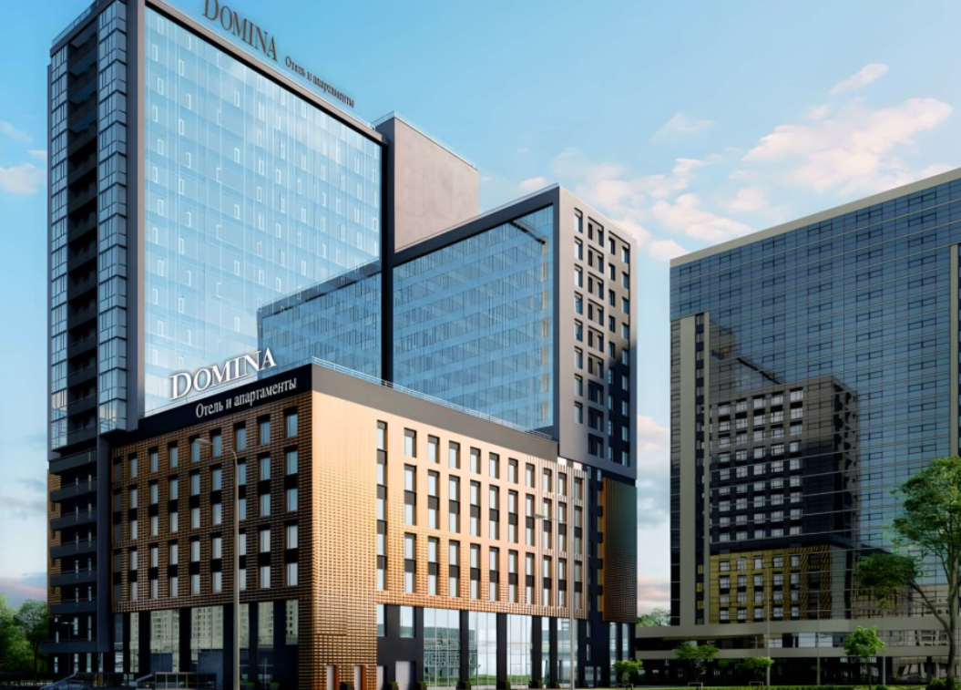 | 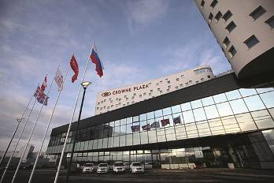
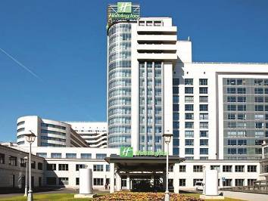 | 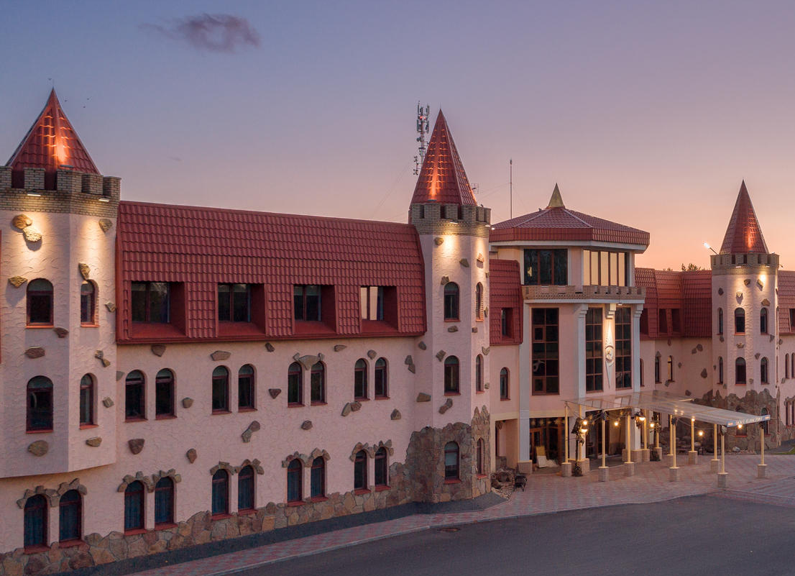

ПРЕИМУЩЕСТВА РАБОТЫ С НАМИ:

- Понятный фиксированный тариф без скрытых доплат. Все наши специальные тарифы включают завтраки!
- Все важные условия размещения, даты, сроки аннуляций и размер штрафных санкций за их нарушение прописаны в Договорах-заявках полностью.
- Ведение и контроль полного цикла бронирования: от момента заказа до окончания Вашего проживания в отеле с предоставлением всех закрывающих документов.
- При возникновении непредвиденных ситуаций мы предпринимаем все необходимые действия для полного/частичного сохранения Ваших денежных средств.

Получить специальные тарифы и бланк Договора-заявки Вы можете,
отправив короткий запрос на почту incoming@junwex.com или по тел. +7 931 541 39 22

Если Вы не увидели интересующий Вас отель или интересующую Вас категорию номера в нашем перечне отелей, или у Вас есть альтернативное ценовое предложение, обязательно позвоните или напишите по указанным контактам. Мы хотим стать лучшими для Вас, и готовы с Вашей помощью поработать над этим!

